BỘ GIÁO DỤC VÀ ĐÀO TẠO

TRƯỜNG ĐẠI HỌC MỞ THÀNH PHỐ HỒ CHÍ MINH

NGUYỄN THANH BÌNH

HỆ THỐNG PHÂN TÍCH VÀ DỰ BÁO NGUY CƠ NGHỈ VIỆC CỦA NHÂN VIÊN

ĐỒ ÁN NGÀNH
NGÀNH CÔNG NGHỆ THÔNG TIN

TP. HỒ CHÍ MINH, 2026
BỘ GIÁO DỤC VÀ ĐÀO TẠO
TRƯỜNG ĐẠI HỌC MỞ THÀNH PHỐ HỒ CHÍ MINH

NGUYỄN THANH BÌNH

HỆ THỐNG PHÂN TÍCH VÀ DỰ BÁO NGUY CƠ NGHỈ VIỆC CỦA NHÂN VIÊN

Mã số sinh viên: 2351050015

ĐỒ ÁN NGÀNH
NGÀNH CÔNG NGHỆ THÔNG TIN

Giảng viên hướng dẫn: ThS. Hồ Quang Khải

TP. HỒ CHÍ MINH, 2026

LỜI CẢM ƠN

Lời đầu tiên, em xin được gửi lời cảm ơn chân thành và sâu sắc nhất đến Trường Đại học Mở Thành phố Hồ Chí Minh, cùng toàn thể quý thầy cô Khoa Công nghệ thông tin. Trong suốt thời gian học tập em được tiếp cận những kiến thức chuyên môn, rèn luyện tư duy, phương pháp làm việc khoa học, xây dựng nền tảng kiến thức vững chắc.
Đặc biệt, em xin bày tỏ lòng biết ơn sâu sắc đến ThS Hồ Quang Khải, người đã trực tiếp hướng dẫn, chỉ bảo và định hướng trong suốt quá trình thực hiện đồ án. Đồ án đã đánh dấu một kết quả, cột mốc sau một khoảng thời gian học tập tại trường.
Em xin gửi lời cảm ơn đến gia đình, bạn bè và các anh chị đã luôn ở bên cạnh chia sẻ, động viên tinh thần và tạo điều kiện thuận để em yên tâm học tập và phát triển bản thân.
Với sự cố gắng và nỗ lực, nhưng kinh nghiệm thực tiễn của em còn hạn chế, đồ án sẽ không tránh khỏi những thiếu sót nhất định. Em rất mong nhận được những ý kiến đánh giá, đóng góp của quý thầy cô để đồ án được hoàn thiện hơn, giúp em rút ra những bài học kinh nghiệm cho công việc sau này.
Em xin chân thành cảm ơn!

NHẬN XÉT CỦA GIÁO VIÊN HƯỚNG DẪN

TÓM TẮT ĐỒ ÁN NGÀNH
Trong bối cảnh thị trường lao động cạnh tranh, việc giữ chân nhân tài và kiểm soát tỷ lệ nghỉ việc là một thách thức lớn nhất đối với công tác quản lý nhân lực. Nhằm giải quyết vấn đề, đồ án được thực hiện với mục tiêu xây dựng một hệ thống phân tích và hỗ trợ dự báo rủi ro, kết hợp giữa TBusiness Intelligence - BI và Machine Learning.
Hệ thống triển khai kiến trúc Khoa học Dữ liệu (Data Warehouse) hoàn chỉnh. Luồng tích hợp dữ liệu (ETL) được tự động hóa thông qua SQL Server Integration Services (SSIS), với việc áp dụng kỹ thuật Slowly Changing Dimension (SCD Type 2) nhằm bảo toàn tính lịch sử của dữ liệu nhân sự. Dữ liệu sau đó được tổng hợp thành khối đa chiều (Cube) bằng SQL Server Analysis Services (SSAS) để tối ưu hóa hiệu năng tính toán. Kết quả báo cáo tương tác trên Power BI, cung cấp cho ban lãnh đạo cái nhìn trực quan, đa chiều, đặc điểm và các yếu tố ảnh hưởng đến tình trạng biến động nhân sự.
Phân tích dự báo, đồ án ứng dụng thuật toán K-Means để phân cụm, phác họa rõ nét nhóm đặc trưng dựa trên yếu tố nhân khẩu học và hiệu suất công việc. Các mô hình phân lớp K-Nearest Neighbors (KNN), Decision Tree và Random Forest được huấn luyện và tinh chỉnh tham số. Uu tiên phát hiện tối đa các trường hợp rủi ro, mô hình Random Forest được lựa chọn làm giải pháp triển khai cuối cùng. Đánh giá định lượng về mức độ quan trọng của từng yếu tố đặc trưng tác động đến quyết định nghỉ việc.
Hệ thống không chỉ cung cấp công cụ giám sát số liệu trực quan mà có vai trò như một hệ thống cảnh báo sớm. Kết quả của đồ án mang lại giá trị thực tiễn, hỗ trợ bộ phận quản lý nhân lực chủ động hoạch định các chiến lược và chính sách phúc lợi phù hợp nhằm giữ chân nhân sự cốt lõi, đóng góp cho sự phát triển ổn định và bền vững .

MỤC LỤC

LỜI CẢM ƠN 1
NHẬN XÉT CỦA GIÁO VIÊN HƯỚNG DẪN 2
TÓM TẮT ĐỒ ÁN NGÀNH 3
DANH MỤC TỪ VIẾT TẮT 12
Chương 1. GIỚI THIỆU ĐỀ TÀI 14
1.1. Giới thiệu và lý do chọn đề tài 14
1.2. Mục tiêu đề tài 14
1.3. Phương pháp thực hiện 15
1.4. Bố cục báo cáo 15
Chương 2. CƠ SỞ LÝ THUYẾT VÀ CÔNG NGHỆ 16
2.1. Giới thiệu về Business Intelligence 16
2.1.1. Khái niệm 16
2.2. Giới thiệu về Data Warehouse 17
2.2.1. Khái niệm Data Warehouse 17
2.2.2. Đặc tính của Data Warehouse 17
2.2.3. Fact và Dimension 17
2.2.4. Mô hình Star Schema 18
2.3. Quy trình ETL 18
2.3.1. Khái niệm ETL 18
2.3.2. Khái niệm Staging Area 19
2.3.3. SQL Server Integration Services 19
2.4. Slowly Changing Dimension 20
2.4.1. Khái niệm Slowly Changing Dimension 20
2.4.2. SCD Type 2 20
2.5. OLAP và SQL Server Analysis Services 21
2.5.1. Khái niệm OLAP 21
2.5.2. SQL Server Analysis Services 22
2.6. Giới thiệu Power BI 23
2.7. Tổng quan về Machine Learning 24
2.7.1. Khái niệm Machine Learning 24
2.7.2. Các phương pháp học máy phổ biến 24
2.8. Thuật toán K-Means 25
2.8.1. Khái niệm K-Means 25
2.8.2. Khái niệm Inertia và Silhouette Score 25
2.9. Thuật toán K-Nearest Neighbors 26
2.9.1. Khái niệm K-Nearest Neighbors (KNN) 26
2.9.2. Chuẩn hóa dữ liệu 26
2.10. Thuật toán Decision Tree 26
2.10.1. Khái niệm Decision Tree 26
2.10.2. Khái niệm Gini và Entropy 27
2.11. Thuật toán Random Forest 28
2.11.1. Khái niệm Random Forest 28
2.11.2. Feature Importance 29
Chương 3. PHÂN TÍCH VÀ THIẾT KẾ HỆ THỐNG 30
3.1. Phân tích yêu cầu hệ thống 30
3.1.1. Yêu cầu chức năng 30
3.1.2. Yêu cầu phi chức năng 31
3.2. Phân tích dữ liệu nguồn 31
3.3. Kiến trúc tổng thể của hệ thống 34
3.4. Thiết kế Staging 34
3.5. Thiết kế Data Warehouse 36
3.5.1. Lược đồ Data Warehouse 36
3.5.2. Thông tin các bảng Dimension 36
3.5.3. Thông tin các bảng Fact 39
3.6. Thiết kế SCD Type 2 42
3.7. Thiết kế quy trình ETL 42
3.8. Thiết kế mô hình OLAP 43
3.8.1. Chiều phân tích (Dimension) 43
3.8.2. Nhóm đo lường (Measure Group) 43
3.8.3. Độ đo tính toán (Measures & Calculated Members) 44
3.9. Thiết kế dữ liệu cho Machine Learning 44
3.9.1. Xây dựng tập đặc trưng (Features) 44
3.9.2. Thiết kế và phân chia dữ liệu huấn luyện và đánh giá 44
3.10. Thiết kế giao diện báo cáo Power BI 45
3.10.1. Thiết kế giao diện tổng quan 45
3.10.2. Thiết kế giao diện phân tích 45
3.10.3. Thiết kế giao diện đặc điểm 46
3.10.4. Thiết kế giao diện dự báo 46
Chương 4. TRIỂN KHAI HỆ THỐNG 47
4.1. Môi trường triển khai 47
4.2. Triển khai quy trình ETL bằng SSIS 48
4.2.1. Package nạp dữ liệu thô 48
4.2.2. Package làm sạch và chuẩn hóa dữ liệu 48
4.2.3. Package xử lý SCD Type 2 50
4.2.4. Package nạp FactTrangThaiNhanVien 50
4.3. Triển khai mô hình OLAP bằng SSAS 51
4.3.1. Data Source View (DSV) 51
4.3.2. Cube và Measure Group 52
4.4. Triển khai Power BI 53
4.4.1. Trang tổng quan 53
4.4.2. Trang phân tích 53
4.4.3. Trang đặc điểm 54
4.4.4. Trang dự báo 54
4.5. Triển khai Machine Learning 55
4.5.1. Triển khai K-Means 55
4.5.2. Triển khai KNN 57
4.5.3. Triển khai Decision Tree 59
4.5.4. Triển khai Random forest 61
4.5.5. Triển khai phân loại mức rủi ro 63
Chương 5. KẾT QUẢ, ĐÁNH GIÁ VÀ KẾT LUẬN 64
5.1. Tổng hợp kết quả đạt được 64
5.2. Tổng hợp kết quả đạt được 64
5.3. Đánh giá kết quả phân tích Business Intelligence 65
5.4. Đánh giá và lựa chọn mô hình dự báo 65
5.5. Đánh giá các đặc trưng quan trọng của mô hình 66
5.6. Hạn chế và hướng phát triển đề tài 67
5.6.1. Hạn chế 67
5.6.2. Hướng phát triển 67
TÀI LIỆU THAM KHẢO 68

DANH MỤC HÌNH VẼ

Hình 2.1 : Kiến trúc tổng quát hệ thống Business Intelligence 17
Hình 2.2 : Mô hình Star Schema tổng quát 19
Hình 2.3 : Quy trình ETL tổng quát 21
Hình 2.4 : Minh họa cơ chế lưu lịch sử bằng SCD Type 2 22
Hình 2.5 : Mô hình OLAP đa chiều 24
Hình 2.6 : Học máy có giám sát 25
Hình 2.7 : Học máy không có giám sát 26
Hình 2.8 : Mô hình thuật toán Decision Tree 28
Hình 2.9 : Nguyên lý hoạt động của Random Forest 29
Hình 3.1 : Kiến trúc tổng thể hệ thống phân tích và dự báo nghỉ việc 35
Hình 3.2 : Luồng dữ liệu qua Staging 36
Hình 3.3 : Lược đồ Data Warehouse của hệ thống 37
Hình 3.4 : Quy trình cập nhật theo SCD Type 2 43
Hình 3.10.1 : Giao diện tổng quan 46
Hình 3.10.2 : Giao diện phân tích yêu tố liên quan đến nghỉ việc 47
Hình 3.10.3 : Giao diện phân tích đặc điểm nhân viên 47
Hình 3.10.4 : Giao diện dự báo nguy cơ nghỉ việc 48
Hình 4.2.1 : Package SSIS nạp dữ liệu thô vào Staging 49
Hình 4.2.2 : Control Flow xử lý và chuẩn hóa dữ liệu 50
Hình 4.2.3 : Data Flow xử lý và chuẩn hóa dữ liệu 50
Hình 4.2.4 : Package SSIS xử lý SCD Type 2 51
Hình 4.2.5 : Package nạp FactTrangThaiNhanVien 52
Hình 4.3.1 : Data Source View hệ thống 53
Hình 4.4.1 : Dashboard Tổng quan tình hình nhân sự 54
Hình 4.4.2 : Dashboard phân tích tình trạng nghỉ việc 55
Hình 4.4.3 : Dashboard phân tích đặc điểm nhân viên 55
Hình 4.4.4 : Dashboard dự báo nguy cơ nghỉ việc 56
Hình 4.5.1 : Biểu đồ Inertia theo số cụm K 57
Hình 4.5.2 : Silhouette Score theo số cụm K 57
Hình 4.5.3 : Ma trận nhầm lẫn KNN - Test 2025 60
Hình 4.5.4 : Ma trận nhầm lẫn Decision Tree - Test 2025 62
Hình 4.5.5 : Ma trận nhầm lẫn Random Forest - Test 2025 63
Hình 4.5.6 : Tỷ lệ nghỉ việc thực tế theo mức rủi ro 64

DANH MỤC BẢNG
Bảng 3.2.1 : Các nhóm thuộc tính 32
Bảng 3.2.2 : Mô tả các thuộc tính dữ liệu nguồn 33
Bảng 3.5.1 : Bảng DimNhanVien 37
Bảng 3.5.2 : Bảng DimNgay 38
Bảng 3.5.3 : Bảng DimNhomLuong 39
Bảng 3.5.4 : Bảng DimNhomThamNien 39
Bảng 3.5.5 : Bảng DimTrangThaiNghiViec 40
Bảng 3.5.6 : Bảng DimMucRuiRo 40
Bảng 3.5.7 : Bảng FactTrangThaiNhanVien 40
Bảng 3.5.8 : Bảng FactDuBaoNghiViec 42
Bảng 4.1.1 : Các công nghệ và môi trường triển khai 48
Bảng 4.2.1 : Kết quả kiểm tra SCD Type 2 51
Bảng 4.3.1 : Một số Measure chính trong Cube 53
Bảng 4.5.1 Kết quả phân cụm K-Means 58
Bảng 4.5.2 : Kết quả KNN trên tập train 58
Bảng 4.5.3 : Kết quả KNN trên Test 2025 59
Bảng 4.5.4 : Kết quả các tham số trên tập Validation 2024 60
Bảng 4.5.5 : Kết quả đánh giá hiệu năng Decision Tree - Test 2025 61
Bảng 4.5.6 : Kết quả các tham số trên tập Validation 2024 62
Bảng 4.5.7 : Kết quả hiệu năng thuật toán Random Forest - Test 2025 63
Bảng 4.5.8 : Kết quả phân tầng rủi ro trên Test 2025 64
Bảng 5.2.1 : Mục tiêu và kết quả thực hiện 65
Bảng 4.5.1 : Kết quả các mô hình dự báo trên Test 2025 66
Bảng 5.5.1 : Đặc trưng quan trọng mô hình Random Forest 67

DANH MỤC TỪ VIẾT TẮT
Từ viết tắt | Tên đầy đủ | Ý nghĩa
BI | Business Intelligence | Trí tuệ nhân tạo
CSDL | Cơ sở dữ liệu | Trí tuệ doanh nghiệp
ETL | Extract – Transform – Load | Trích xuất – Chuyển đổi – Nạp
DSV | Data Source View | Khung nhìn nguồn dữ liệu
FN | False Negative | Trường hợp nghỉ việc bị bỏ sót
FP | False Positive | Trường hợp cảnh báo sai
KNN | K-Nearest Neighbors | Thuật toán K láng giềng gần nhất
ML | Machine Learning | Học máy
OLAP | Online Analytical Processing | Xử lý phân tích trực tuyến
PR-AUC | Area Under the Precision–Recall Curve | Diện tích dưới đường cong Precision–Recall
ROC-AUC | Area Under the Receiver Operating Characteristic Curve | Diện tích dưới đường cong ROC
SCD | Slowly Changing Dimension | Chiều dữ liệu thay đổi chậm
SQL | Structured Query Language | Ngôn ngữ truy vấn cơ sở dữ liệu liệu
SSAS | SQL Server Analysis Services | Dịch vụ phân tích dữ liệu
SSIS | SQL Server Integration Services | Dịch vụ tích hợp dữ liệu
TN | True Negative | Dự đoán đúng không nghỉ việc
TP | True Positive | Dự đoán đúng nghỉ việc

MỞ ĐẦU
Trong bối cảnh doanh nghiệp ngày càng chú trọng đến việc ổn định nguồn nhân lực và nâng cao hiệu quả quản lý nhân sự, tình trạng nhân viên nghỉ việc trở thành một vấn đề cần được theo dõi và phân tích một cách có hệ thống. Việc nhân sự rời khỏi doanh nghiệp không chỉ làm phát sinh chi phí tuyển dụng, đào tạo và bàn giao công việc mà còn có thể ảnh hưởng đến tiến độ vận hành và sự ổn định của các bộ phận.
Bên cạnh đó, dữ liệu nhân sự ngày càng được lưu trữ với nhiều thông tin như đặc điểm cá nhân, vị trí công việc, thu nhập, mức độ hài lòng, hiệu suất và lịch sử làm việc, tạo điều kiện để khai thác sâu hơn thay vì chỉ dừng ở các báo cáo thống kê đơn giản. Từ nhu cầu đó, đồ án “Hệ thống phân tích và dự báo nguy cơ nghỉ việc của nhân viên” được thực hiện theo hướng kết hợp Business Intelligence và Machine Learning nhằm xây dựng một quy trình từ thu thập, xử lý, tổ chức dữ liệu đến phân tích và dự báo.
Hệ thống hướng đến việc hỗ trợ người quản lý theo dõi tình hình biến động nhân sự, nhận diện các nhóm có mức rủi ro khác nhau và cung cấp thêm cơ sở tham khảo trong quá trình đưa ra các quyết định liên quan đến quản trị nhân lực. Nội dung đồ án đồng thời thể hiện việc vận dụng các kiến thức chuyên ngành đã được tích lũy trong quá trình học tập vào một bài toán có tính thực tiễn, qua đó hoàn thiện kỹ năng phân tích, thiết kế và triển khai một hệ thống dữ liệu tương đối đầy đủ.

GIỚI THIỆU ĐỀ TÀI

Giới thiệu và lý do chọn đề tài
Nhân lực là tài sản và nguồn lực mang tính quyết định đối với năng lực cạnh tranh, phát triển của mọi doanh nghiệp. Tuy nhiên, tình trạng biến động nhân sự, đặc biệt là việc nhân viên nghỉ việc, đang đặt ra nhiều thách thức lớn. Doanh nghiệp không chỉ đối mặt với sự gián đoạn trong vận hành, các chi phí đáng kể liên quan đến việc tuyển dụng, đào tạo người mới và tiến độ công việc của các bộ phận. Do đó, nhu cầu theo dõi sát sao tình hình biến động nhân sự và các nguyên nhân dẫn đến quyết định nghỉ việc là nhiệm vụ cấp thiết của các cấp quản lý và nhân sự.
Sự phát triển của công nghệ Business Intelligence và Machine Learning mang lại những giải pháp để giải quyết những hạn chế trên. Việc tích hợp các mô hình Machine Learning giúp việc quản lý nhân sự từ thụ động sang chủ động dự báo. Bằng cách học hỏi từ các đặc trưng lịch sử của nhân sự (độ tuổi, thu nhập, khoảng cách di chuyển, mức độ hài lòng, thăng tiến công việc), từ đó đưa ra khả năng phát hiện sớm những nhân viên có nguy cơ nghỉ việc cao trong tương lai gần.
Từ bối cảnh thực tiễn và những lợi ích to lớn của việc ứng dụng công nghệ vào quản trị nguồn nhân lực, đề tài "Xây dựng hệ thống phân tích và dự báo nguy cơ nghỉ việc của nhân viên" đã hướng tới việc cung cấp một quy trình từ việc tích hợp dữ liệu, phân tích trực quan đến dự báo rủi ro. Hệ thống không hoàn toàn thay thế các quyết định của bộ phận nhân sự mà cung cấp thêm thông tin để hỗ trợ quá trình theo dõi và đánh giá nhân viên.

Mục tiêu đề tài
- Xây dựng Data Warehouse lưu trữ và phục vụ phân tích dữ liệu nhân sự.
- Xây dựng quy trình ETL để nạp và chuẩn hóa dữ liệu.
- Xây dựng mô hình OLAP và dashboard Power BI để phân tích tình hình nghỉ việc.
- Áp dụng các thuật toán Machine Learning để phân nhóm và dự báo nguy cơ nghỉ việc.
- Tích hợp kết quả dự báo vào hệ thống BI để hỗ trợ theo dõi nhân viên theo từng mức rủi ro.

Phương pháp thực hiện
Đề tài được thực hiện theo quy trình gồm: khảo sát và tiền xử lý dữ liệu, thiết kế cơ sở dữ liệu và Data Warehouse, xây dựng quy trình ETL bằng SSIS, xây dựng mô hình OLAP bằng SSAS, và trực quan hóa dữ liệu trên Power BI.
Đối với Machine Learning, dữ liệu được xử lý bằng Python. K-Means được sử dụng để phân cụm nhân viên, KNN, Decision Tree và Random Forest được sử dụng cho bài toán dự báo nghỉ việc. Các mô hình được đánh giá và so sánh để lựa chọn phương án phù hợp. Kết quả cuối cùng được tích hợp lại hệ thống dữ liệu và hiển thị trên dashboard Power BI.

Bố cục báo cáo
Đồ án gồm 5 chương:
Chương 1 - Giới thiệu đề tài
Chương 2 - Cơ sở lý thuyết
Chương 3 - Phát triển hệ thống: Phân tích và thiết kế
Chương 4 - Triển khai hệ thống: Chức năng của hệ thống sau khi triển khai
Chương 5 - Kết luận và hướng phát triển

CƠ SỞ LÝ THUYẾT VÀ CÔNG NGHỆ

Giới thiệu về Business Intelligence

Khái niệm
Business Intelligence (BI):còn được gọi là trí tuệ doanh nghiệp. Business Intelligence là một tập hợp các quy trình, kiến trúc và công nghệ hay ứng dụng để hỗ trợ ra quyết định. BI bao gồm một bộ phần mềm và sản phẩm dịch vụ để chuyển đổi dữ liệu thành thông tin và kiến thức hữu ích [1].
Trí tuệ doanh nghiệp kết hợp giữa phân tích kinh doanh, khai thác dữ liệu, trực quan hóa dữ liệu, sử dụng công cụ và cơ sở hạ tầng cũng như các phương pháp để giúp đưa ra quyết định dựa trên dữ liệu.
Kiến trúc BI được xây dựng theo hướng dữ liệu nguồn được xử lý thông qua ETL, đưa vào Data Warehouse, xây dựng mô hình OLAP và cuối cùng trực quan hóa trên Power BI.
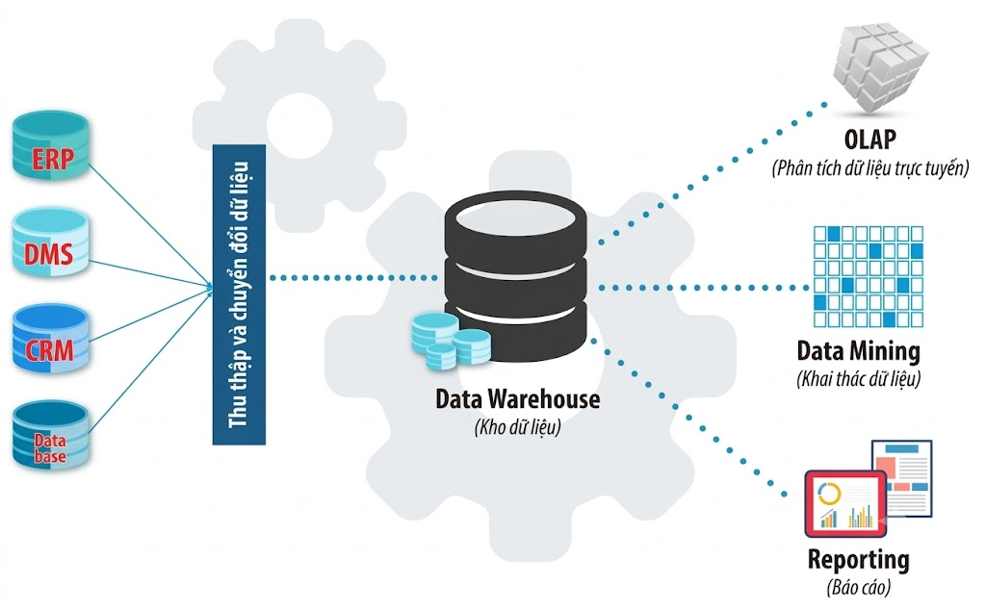
Hình 2.1: Kiến trúc tổng quát hệ thống Business Intelligence (Nguồn: [1])

Giới thiệu về Data Warehouse

Khái niệm Data Warehouse
Data Warehouse là kho dữ liệu có nhiệm vụ thống kê, lưu trữ các nguồn dữ liệu. Là nền tảng thống nhất để lưu trữ dữ liệu, quản lý và phân tích dữ liệu, nhằm mục đích phục vụ quá trình phân tích và báo cáo. Khác với cơ sở dữ liệu thường tập trung vào việc thêm, sửa và xử lý giao dịch hằng ngày, Data Warehouse hướng đến việc lưu trữ dữ liệu có tính lịch sử và hỗ trợ tổng hợp thông tin theo nhiều chiều.

Đặc tính của Data Warehouse
- Hướng chủ đề - Subject-Oriented: Thông tin được tổ chức, sắp xếp theo một chủ đề nhất định, tập trung và các vấn đề kinh doanh cụ thể của doanh nghiệp. Cấu trúc này giúp cho việc phân tích dữ liệu trở nên tiện lợi, dễ dàng tập trung vào đối tượng cốt lõi cần phân tích [4].
- Tính tích hợp - Integrated: Dữ liệu được trích xuất từ nhiều nguồn, phòng ban, nền tảng khác nhau cần được tích hợp, làm sạch, chuyển đổi để đảm bảo tính nhất quán. Tổng hợp dữ liệu nhiều nguồn vào một kho duy nhất cho phép người dùng xem được nhiều nhóm chỉ tiêu khác nhau [4].
- Tính lịch sử - Time-Variant: Dữ liệu thay đổi liên tục theo thời gian vì vậy mọi dữ liệu đều phải gắn với một mốc hoặc một khoảng thời gian cụ thể. Data Warehouse lưu trữ khối lượng lớn dữ liệu trong nhiều năm, việc gắn thời gian giúp dễ dàng so sánh và phân tích xu hướng biến động [4].
- Tính bất biến - Non volatile: Dữ liệu được nạp vào kho sẽ ở trạng thái tĩnh. Các thao tác chỉnh sửa, xóa bỏ không thể thực hiện. Chỉ được truy cập để đọc, thêm mới, từ đó đảm bảo tính toàn vẹn, ổn định [4].

Fact và Dimension
Trong Data Warehouse, dữ liệu sẽ được chia thành bảng Fact và bảng Dimension.
- Bảng Fact chứa các thông tin có thể đo lường hoặc tổng hợp, đồng thời lưu các khóa liên kết đến Dimension. Dùng để ghi nhận các sự kiện, giao dịch hoặc các chỉ số nghiệp vụ đã xảy ra tại một thời điểm xác định.
- Bảng Dimension chứa các thông tin mô tả phục vụ việc phân tích dữ liệu theo nhiều góc nhìn. Ví dụ, người dùng có thể phân tích dữ liệu theo nhân viên, thời gian, phòng ban, chức danh hoặc mức rủi ro.

Mô hình Star Schema
Star Schema là mô hình dữ liệu trong đó bảng Fact được đặt ở trung tâm và liên kết trực tiếp với các bảng Dimension xung quanh. Cấu trúc này tương đối đơn giản, dễ hiểu và phù hợp với các hệ thống phân tích.
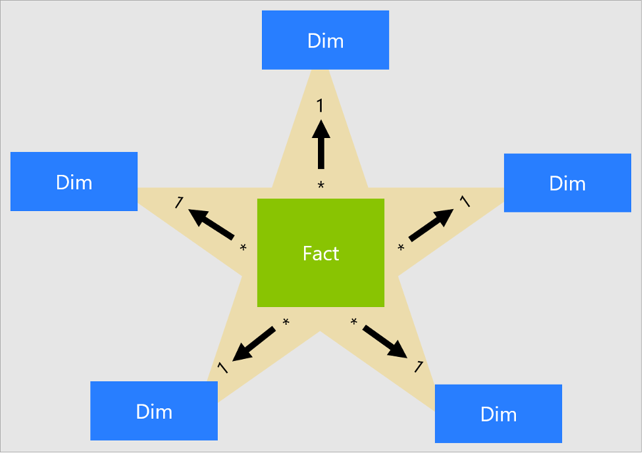
Hình 2.2: Mô hình Star Schema tổng quát (Nguồn: [2])

Quy trình ETL

Khái niệm ETL
ETL (Extract - Transform - Load) là quy trình tích hợp dữ liệu trong hệ thống Business Intelligence. ETL thu thập dữ liệu từ các nguồn tác nghiệp phân tán, xử lý làm sạch và nạp vào Data Warehouse với cấu trúc tối ưu để phục vụ cho mục đích truy vấn và phân tích đa chiều [5].
- Extract (Trích xuất): Là quá trình đọc và lấy dữ liệu từ các hệ thống nguồn. Để tránh gây quá tải, dữ liệu vừa trích xuất thường chưa được xử lý mà được đẩy tạm vào khu vực lưu trữ trung gian gọi là vùng đệm (Staging Area) [5].
- Transform (Chuyển đổi): Tại vùng Staging, dữ liệu thô sẽ trải qua quá trình kiểm tra, chuyển đổi và xử lý. Dữ liệu được chuẩn hóa và biến đổi để phù hợp với mô hình dữ liệu và cơ sở dữ liệu mục tiêu [5].
- Load (Nạp): Ghi các dữ liệu đã được làm sạch, chuẩn hóa và mô hình hóa từ vùng đệm Staging vào các bảng sự kiện (Fact) và bảng chiều (Dimension) của Data Warehouse [5].

Khái niệm Staging Area
Vùng đệm dữ liệu (Staging Area) là một khu vực lưu trữ cơ sở dữ liệu trung gian nằm giữa các hệ thống nguồn và Data Warehouse. Mục đích chính của Staging Area là cung cấp một không gian làm việc độc lập để hệ thống ETL thực hiện các thao tác trích xuất, làm sạch, và biến đổi dữ liệu một cách an toàn trước khi nạp chính thức vào kho dữ liệu đích [2].
Giảm tải cho hệ thống nguồn: Việc trích xuất dữ liệu thô (Extract) thường diễn ra rất nhanh. Dữ liệu được lưu ngay vào Staging để ngắt kết nối với hệ thống tác nghiệp nguồn sớm, tránh gây ảnh hưởng đến hoạt động thực tế của doanh nghiệp.
Việc sử dụng Staging giúp tách biệt dữ liệu nguồn với dữ liệu trong Data Warehouse, đồng thời thuận tiện cho việc kiểm tra lỗi và xử lý dữ liệu.

SQL Server Integration Services
SQL Server Integration Services (SSIS) là công cụ hỗ trợ xây dựng quy trình tích hợp và biến đổi dữ liệu thuộc Microsoft SQL Server. SSIS đóng vai trò quan trọng trong việc tự động hóa và thực thi ETL: đọc dữ liệu, chuyển đổi kiểu dữ liệu và nạp dữ liệu vào cơ sở dữ liệu.
Một quy trình xử lý trong SSIS được tổ chức và đóng gói dưới dạng các Gói (Package). Kiến trúc cốt lõi bên trong SSIS Package được chia thành hai phần:
- Luồng điều khiển (Control Flow): Đóng vai trò điều phối, quản lý thứ tự thực thi của các tác vụ. Control Flow không trực tiếp xử lý dữ liệu mà chỉ kích hoạt các tiến trình, xử lý các điều kiện rẽ nhánh logic và kiểm soát luồng công việc tổng thể.
- Luồng dữ liệu (Data Flow): Là nơi trực tiếp vận chuyển và biến đổi dữ liệu. Data Flow chịu trách nhiệm kết nối đến nguồn, đẩy dữ liệu qua các bộ biến đổi để làm sạch, hợp nhất, ép kiểu, tra cứu và nạp dữ liệu đã xử lý vào bảng đích.
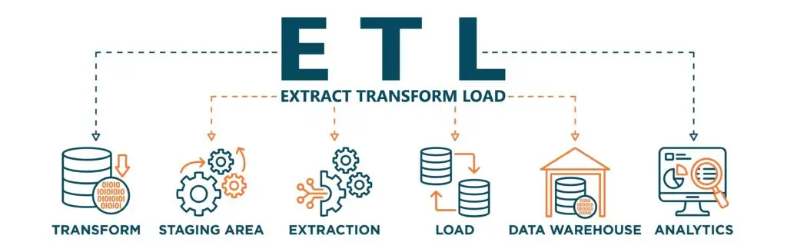
Hình 2.3: Quy trình ETL tổng quát (Nguồn:[5])

Slowly Changing Dimension

Khái niệm Slowly Changing Dimension
Trong dữ liệu thực tế, các thuộc tính của một đối tượng có thể thay đổi theo thời gian. Ví dụ, nhân viên có thể thay đổi phòng ban, chức danh hoặc cấp bậc công việc. Nếu giá trị mới ghi đè trực tiếp lên giá trị cũ thì hệ thống sẽ không thể xác định trạng thái của nhân viên đó ở các thời điểm trong quá khứ mà chỉ biết được trạng thái của nhân viên thời điểm hiện tại.
SCD giải quyết vấn đề này bằng cách quản lý các thay đổi chậm của dữ liệu mô tả, đảm bảo mỗi sự kiện luôn được kết nối với đúng “phiên bản” của thực thể tại thời điểm đó.

SCD Type 2
SCD Type 2 lưu lại toàn bộ lịch sử thay đổi bằng cách tạo một bản ghi mới khi dữ liệu của đối tượng thay đổi. Bản ghi cũ vẫn được giữ lại nhưng được đánh dấu không còn hiệu lực.

Ví dụ: Khi một nhân viên được thăng chức lên một vị trí mới, bản ghi cũ sẽ được “đóng” lại bằng cách cập nhật ngày kết thúc là ngày hôm nay, và một bản ghi mới được “mở” ra. Lưu thông tin mới của nhân viên đó ở thời điểm hiện tại.
SCD Type 2 lưu lại toàn bộ lịch sử thay đổi bằng cách tạo một bản ghi mới khi dữ liệu của đối tượng thay đổi. Bản ghi cũ vẫn được giữ lại nhưng được đánh dấu không còn hiệu lực.
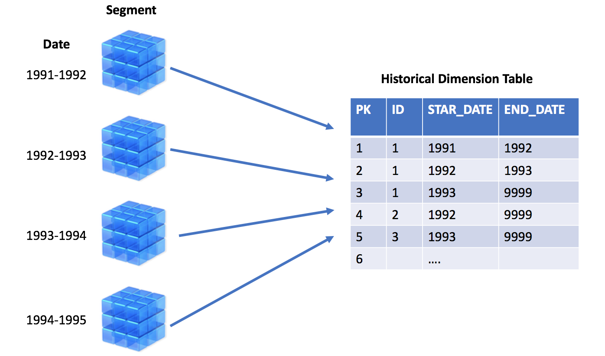
Hình 2.4: Minh họa cơ chế lưu lịch sử bằng SCD Type 2 (Nguồn:[6])

OLAP và SQL Server Analysis Services

Khái niệm OLAP
OLAP (Online Analytical Processing – Xử lý phân tích trực tuyến) là một công nghệ phần mềm cho phép người dùng trích xuất và phân tích dữ liệu đa chiều một cách nhanh chóng. OLAP được thiết kế chuyên biệt để phục vụ các truy vấn đọc dữ liệu khối lượng lớn, tính toán tổng hợp phức tạp nhằm mục đích báo cáo và hỗ trợ ra quyết định..
Nền tảng cốt lõi của công nghệ OLAP là mô hình dữ liệu đa chiều, thường được gọi là khối dữ liệu (OLAP Cube). Mô hình này cho phép các nhà phân tích tiếp cận thông tin kinh doanh dưới nhiều góc độ khác nhau cùng một lúc.

SQL Server Analysis Services
SQL Server Analysis Services (SSAS) là công cụ được sử dụng để xây dựng mô hình phân tích đa chiều và khai phá dữ liệu thuộc Microsoft SQL Server. SSAS đóng vai trò cốt lõi trong việc xây dựng lớp ngữ nghĩa, giúp tổ chức, tổng hợp và mô hình hóa dữ liệu từ Data Warehouse thành các cấu trúc tối ưu cho việc truy vấn báo cáo tốc độ cao.
SSAS Multidimensional được dùng để xây dựng Cube, Dimension, Measure Group và các Calculated Measure.
- Data Source View (DSV): Là một lớp trừu tượng nằm giữa kho dữ liệu vật lý và khối OLAP. DSV cho phép người phát triển lựa chọn các bảng Fact và Dimension cần thiết từ Data Warehouse, định nghĩa lại các mối quan hệ và tạo ra các truy vấn có điều kiện mà không làm thay đổi cấu trúc của CSDL gốc.
- Cube: Là cấu trúc lưu trữ và phân tích đa chiều trung tâm của SSAS. Một Cube gom nhóm các số liệu nghiệp vụ và các thuộc tính mô tả lại với nhau, đồng thời thực hiện tính toán trước các giá trị tổng hợp.
- Measure và Measure Group: Measure là các giá trị định lượng có thể tổng hợp được (ví dụ: Tổng số nhân viên). Các Measures có chung một bảng gốc sẽ được gom lại thành một Measure Group nhằm dễ dàng quản lý và tính toán.
- Dimension và Hierarchy: Dimension trong SSAS được xây dựng trực tiếp từ các bảng chiều của Data Warehouse. Đặc biệt, SSAS cho phép xây dựng các Hierarchy bên trong một chiều. Ví dụ phân cấp thời gian từ Năm ➔ Quý ➔ Tháng ➔ Ngày.
- Calculated Measure: Đây là các số đo không có sẵn được định nghĩa qua ngôn ngữ MDX bên trong Cube. Ví dụ: "Tỷ lệ nghỉ việc trung bình năm" được khai báo bằng công thức MDX chia giữa "Số nhân viên nghỉ việc" và "Tổng số nhân viên".
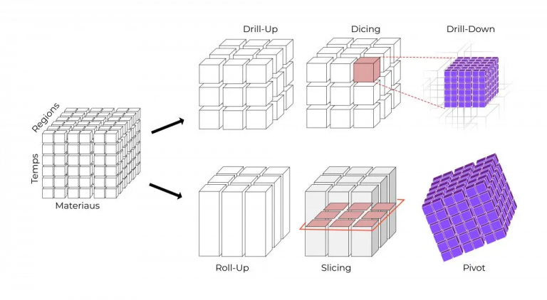
Hình 2.5: Mô hình OLAP đa chiều (Nguồn:[7])

Giới thiệu Power BI
Power BI là một nền tảng phân tích và trực quan hóa dữ liệu (Data Visualization) do Microsoft phát triển. Điểm mạnh của Power BI là khả năng kết nối đa dạng với nhiều nguồn dữ liệu khác nhau, đồng thời cung cấp hệ thống biểu đồ tương tác linh hoạt, giúp người dùng cuối (quản lý, chuyên viên nhân sự) dễ dàng tự xây dựng và theo dõi các báo cáo (Dashboard) mà không cần có kiến thức lập trình chuyên sâu. Power BI không đóng vai trò xử lý hay tính toán dữ liệu nặng, mà đảm nhiệm vị trí giao diện trực quan hóa (Visualization Layer) nằm ở tầng trên cùng.
Ưu điểm: Giao diện trực quan, dễ sử dụng. Tương thích hoàn hảo với hệ sinh thái Microsoft, tích hợp tốt Machine Learning: dễ dàng tích hợp và trực quan kết quả đầu ra từ các mô hình học máy.
Nhược điểm: Tốn nhiều tài nguyên khi xử lý dữ liệu lớn, có thể giảm hiệu suất và trải nghiệm người dùng, ngôn ngữ DAX khá phức tạp. Gặp khó khăn với một số định dạng dữ liệu phức tạp và không phổ biến.

Tổng quan về Machine Learning

Khái niệm Machine Learning
Machine Learning (ML) là một lĩnh vực của trí tuệ nhân tạo (AI), tập trung vào xây dựng , phát triển các thuật toán có khả năng tự học hỏi, cải thiện, tăng độ chính xác thông qua các kinh nghiệm và dữ liệu. ML cho phép máy tính học từ những dữ liệu lịch sử, tự động nhận diện quy luật ẩn sâu bên trong dữ liệu và đưa ra quyết định hoặc dự đoán mà không cần được lập trình rõ ràng từng tác vụ [8].

Các phương pháp học máy phổ biến
- Học máy có giám sát: là phương pháp phổ biến và hiệu quả nhất thời điểm hiện tại. Phương pháp này dựa trên việc sử dụng dữ liệu đuộc gán nhãn sẵn để huấn luyện các thuật toán, mô hình có thể phân loại hoặc dự báo với kết quả chính xác cao [8].
Ví dụ: Thuật toán KNN, Decision Tree và Random Forest.
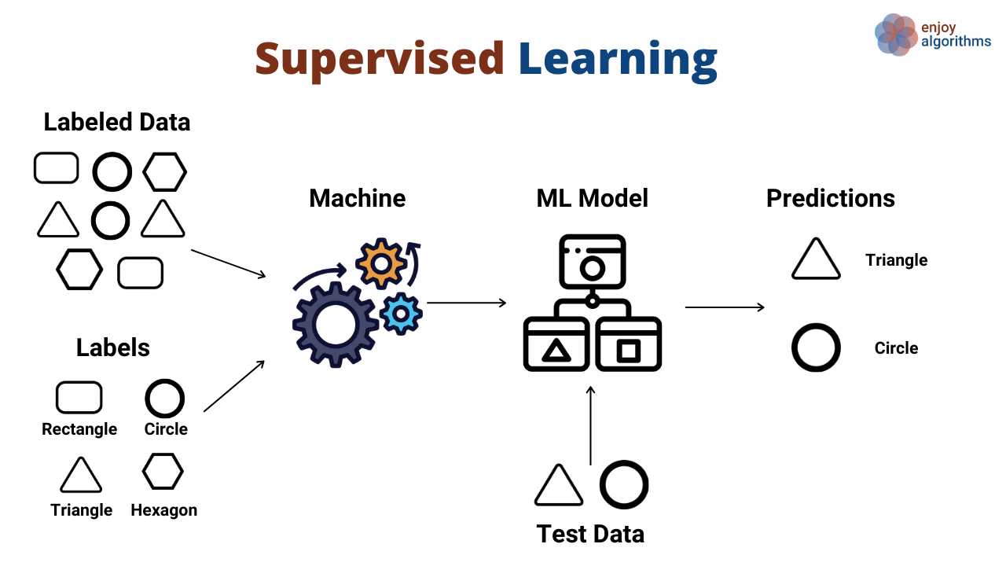
Hình 2.6: Học máy có giám sát (Nguồn:[8])
- Học không giám sát: Là phương pháp huấn luyện mô hình dựa trên tập dữ liệu không dán nhãn. Phương pháp này không yêu cầu cung cấp nhãn cho dữ liệu, mà mô hình phải tự khám phá cấu trúc và mối liên hệ giữa các điểm dữ liệu. Những thuật toán này giúp phân tích và gom cụm dữ liệu dựa trên những đặc điểm tương đồng, tìm ra được những mô hình và cấu trúc tiềm ẩn bên trong [9].
Ví dụ: Thuật toán K-Means Clustering.
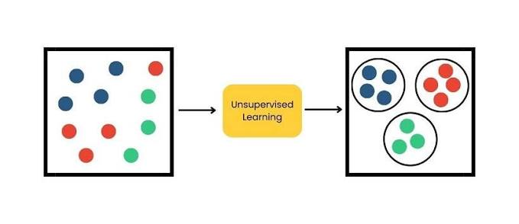
Hình 2.7: Học máy không có giám sát (Nguồn:[9])

Thuật toán K-Means

Khái niệm K-Means
K-Means là một thuột toán phân cụm cốt lõi thuộc nhóm học máy không có giám sát. Mục đích của thuật toán là làm thế nào để phân dữ liệu rời rạc, chưa được dán nhãn thành các cụm khác nhau sao cho dữ liệu trong cụm đó có tính tương đồng cao nhất.
- Tâm cụm (Centroid): Là điểm tọa độ làm trung tâm cho một cụm. Bắt đầu thuật toán, điểm centroid sẽ được khởi tạo ngẫu nhiên.
- Khoảng cách (Distance): K-Means sử dụng các thước đo để tính toán khoảng cách từ mỗi điểm đến các centroids. Mỗi điểm sẽ được gán vào cụm có centroid gần nó nhất. Vị trí của centroid sẽ được cập nhật lại bằng cách lấy trung bình tọa độ của tất cả các điểm vừa được gán vào cụm. Quá trình gán và cập nhật này lặp lại liên tục cho đến khi các centroids không còn thay đổi vị trí.

Khái niệm Inertia và Silhouette Score
Inertia: Tính tổng bình phương khoảng cách từ các điểm dữ liệu thuộc cụm đến tâm. Giá trị nhỏ hơn cho thấy các đối tượng trong cụm nằm gần tâm cụm hơn.. Chỉ số này được dùng trong phương pháp Khuỷu tay (Elbow Method), nơi giá trị K được chọn tại điểm mà đồ thị Inertia bắt đầu giảm chậm lại.
Silhouette Score: Đánh giá mức độ phù hợp phân cụm bằng cách so sánh khoảng cách giữa các điểm trong cùng một cụm với khoảng cách đến cụm khác. Điểm số này dao động từ -1 đến 1. Giá trị càng cao chứng tỏ mô hình phân cụm càng tốt, ranh giới giữa các cụm rõ ràng và không bị chồng lấn.

Thuật toán K-Nearest Neighbors

Khái niệm K-Nearest Neighbors (KNN)
KNN là một thuật toán học có giám sát đơn giản nhưng rất hiệu quả, được sử dụng khá rộng rãi cho các bài toán phân loại. KNN là thuật toán học lười, nghĩa là nó không xây dựng một mô hình trong quá trình huấn luyện. Thuật toán “ghi nhớ” toàn bộ tập dữ liệu huấn luyện ban đầu, khi được yêu cầu dự đoán một mẫu mới thuật toán sử dụng thông tin nhãn của các mẫu đó để dự đoán cho mẫu mới.

Chuẩn hóa dữ liệu
Để triển KNN một cách có hiệu quả thì xử lý dữ liệu chuẩn:
Chuẩn hóa dữ liệu: Đây là bước tiền xử lý mang tính bắt buộc đối với thuật toán. Thuật toán dựa hoàn toàn vào việc tính khoảng cách, vì vậy các đặc trưng có số liệu lớn sẽ lấn át hoàn toàn các đặc trưng có số liệu nhỏ. Vì vậy bắt buộc phải đưa tất cả về cùng một tỷ lệ để đảm bảo rằng mỗi đặc trưng đều có giá trị vào mô hình.

Thuật toán Decision Tree

Khái niệm Decision Tree
Decision Tree là thuật toán thuộc học có giám sát được sử dụng rỗng rãi trong các bài toán phân loại và hồi quy [10]. Decision Tree hoạt động bằng cách chia nhỏ tập dữ liệu thành các tập con liên tiếp thông qua một chuỗi các câu hỏi dạng điều kiện. Quá trình chia tiếp tục cho đến khi đạt được điều kiện và các nút lá chứa kết quả phân loại, cấu trúc phân nhánh giống như một cái cây ngược.
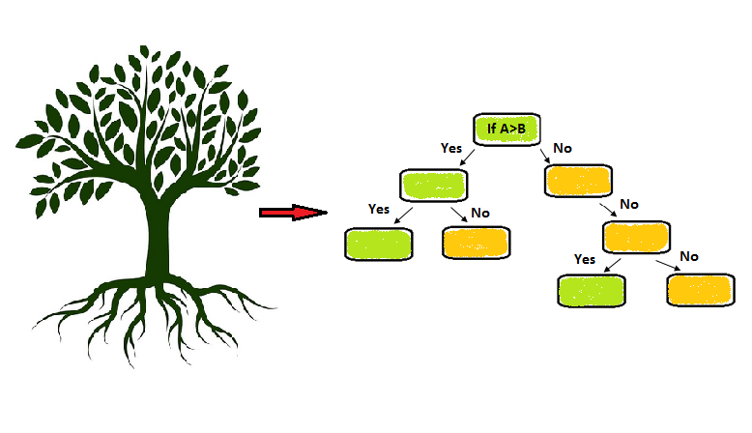
Hình 2.8: Mô hình thuật toán Decision Tree (Nguồn:[10])

Khái niệm Gini và Entropy
Gini: Đo lường xác suất một phần tử ngẫu nhiên trong nút bị phân loại sai nếu nó được gán nhãn ngẫu nhiên theo phân phối tỷ lệ.
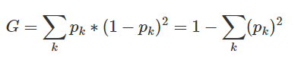
Công thức: (2.1)

G là giá trị Gini Impurity
K là số lớp có trong tập dữ liệu
P_{k} là xác suất một phần tử ngẫu nhiên thuộc lớp k
Entropy: Dùng để đo lường mức độ bất định, độ nhiễu hay sự hỗn loạn của dữ liệu.
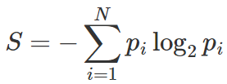
Công thức: (2.2)

P_{i} là xác suất xuất hiện của nhãn i trong nút.
Giá trị entropy càng cao thì độ hỗn loạn của hệ thống càng cao, còn nếu càng thấp thì hệ thống càng có trật tự. Và một hệ thống có trật tự cũng tương đương với việc data được phân nhánh một cách chuẩn chỉ.

Thuật toán Random Forest

Khái niệm Random Forest
Random Forest là một thuật toán học có giám sát. Thay vì phụ thuộc vào một Cây quyết định (Decision Tree) duy nhất, thuật toán này xây dựng một "rừng" gồm hàng trăm cây quyết định hoạt động song song và độc lập. Kết quả dự báo cuối cùng của Random Forest được quyết định dựa trên cơ chế "bầu chọn theo số đông" từ tất cả các cây con trong rừng [11].
Random Forest được chọn để nâng cấp từ Cây quyết định là nhằm khắc phục điểm yếu của thuật toán cây: hiện tượng quá khớp (Overfitting). Cây quyết định rất dễ học vẹt từng chi tiết nhiễu trong tập huấn luyện. Bằng cách kết hợp nhiều cây lại với nhau, Random Forest triệt tiêu các sai số, làm giảm phương sai của mô hình và gia tăng đáng kể khả năng tổng quát hóa khi dự báo trên các tập dữ liệu mới chưa từng gặp.
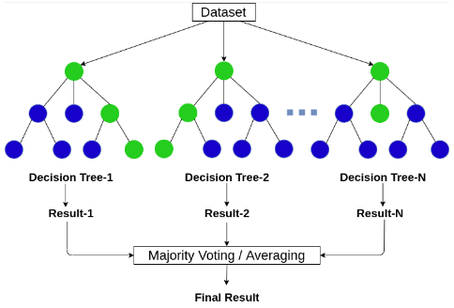
Hình 2.9: Nguyên lý hoạt động của Random Forest (Nguồn:[11])

Feature Importance
Tầm quan trọng của đặc trưng (Feature Importance) là một phương pháp đo lường giá trị đóng góp của các biến độc lập vào độ chính xác dự báo chung của hệ thống. Thông qua chỉ số này, người phân tích có thể quan sát được mức độ khai thác các biến trong khâu huấn luyện, từ đó đánh giá và sắp xếp thứ tự ưu tiên cho những yếu tố mang tính quyết định nhất đối với bài toán phân lớp.
Trong kiến trúc Random Forest, nguyên lý xác định tầm quan trọng được thực thi thông qua việc theo dõi các điểm rẽ nhánh. Cụ thể, mỗi lần một biến số được dùng để tách dữ liệu tại một nút, thuật toán sẽ ghi nhận mức độ sụt giảm của Entropy hoặc Gini. Giá trị Feature Importance của một biến được tổng hợp từ toàn bộ các mức giảm mà biến đó tạo ra trên tất cả các nút. Nhằm tạo sự thuận tiện cho việc đánh giá, các kết quả này thường được chuẩn hóa thành tỷ lệ phần trăm. Biến số nào tạo ra độ sụt giảm Gini Impurity tổng thể lớn nhất thì sẽ nắm giữ mức độ quan trọng cao nhất.

PHÂN TÍCH VÀ THIẾT KẾ HỆ THỐNG
Chương này trình bày quá trình phân tích dữ liệu, xác định yêu cầu và thiết kế các thành phần của hệ thống phân tích và dự báo nguy cơ nghỉ việc.

Phân tích yêu cầu hệ thống

Yêu cầu chức năng
Hệ thống được xây dựng nhằm tự động hóa và hỗ trợ khai thác dữ liệu nhân sự, từ trích xuất nguồn đến báo cáo trực quan và dự báo rủi ro. Các yêu cầu chức năng được chia thành 4 nhóm nghiệp vụ chính:
- Nhóm chức năng tích hợp và quản trị dữ liệu (ETL & Data Warehouse):
- Tiếp nhận và lưu trữ khối lượng dữ liệu nhân sự thô từ các hệ thống nguồn.
- Tự động hóa quy trình xử lý, chuẩn hóa định dạng và nạp dữ liệu vào Data Warehouse.
- Quản lý và lưu vết toàn vẹn lịch sử thay đổi thông tin của từng nhân viên theo thời gian thực (Slowly Changing Dimension).
- Nhóm chức năng xử lý phân tích đa chiều (OLAP):
- Tổng hợp và gom nhóm dữ liệu linh hoạt theo nhiều chiều không gian (phòng ban, chức danh,…) và thời gian (năm, quý, tháng).
- Tự động tính toán các chỉ số đo lường hiệu quả nhân sự như: tổng số nhân viên, số lượng nghỉ việc, thu nhập trung bình và các chỉ số liên quan.
- Nhóm chức năng khai phá dữ liệu và dự báo (Machine Learning):
- Ứng dụng thuật toán K-Means để phân cụm, khám phá đặc điểm ẩn của các nhóm nhân viên.
- Triển khai các mô hình phân loại (KNN, Decision Tree, Random Forest) để tính toán và dự báo nguy cơ nghỉ việc của nhân viên trong tương lai.
- Phân loại kết quả dự báo và gán nhãn rủi ro cụ thể theo 3 cấp độ: Thấp, Trung bình và Cao.
- Nhóm chức năng trực quan hóa và báo cáo:
- Trực quan hóa dữ liệu thống kê và kết quả dự báo lên các Dashboard tương tác trên Power BI.
- Tích hợp luồng dữ liệu đầu ra của Machine Learning vào hệ thống BI để có thể theo dõi, đối chiếu và phân tích toàn diện trên một nền tảng duy nhất.

Yêu cầu phi chức năng
- Yêu cầu về chất lượng và độ chính xác của dữ liệu:
- Dữ liệu sau khi xử lý (ETL) phải có định dạng đồng nhất và dễ dàng truy tìm nguồn gốc.
- Trong Data Warehouse, sự liên kết giữa các bảng Fact và Dimension phải luôn được giữ chặt chẽ, không bị đứt gãy để đảm bảo các phân tích đa chiều.
- Yêu cầu về hiệu năng và trải nghiệm người dùng:
- Các bảng báo cáo (Dashboard) cần được thiết kế dễ nhìn, dễ thao tác.
- Các bộ lọc dữ liệu phải phản hồi tức thì, tự động cập nhật ngay kết quả hiển thị mỗi khi người dùng đổi góc độ phân tích hoặc khi dữ liệu nền thay đổi.
- Yêu cầu về độ tin cậy của mô hình Machine Learning:
- Khi chia dữ liệu ra để huấn luyện và kiểm tra mô hình, bắt buộc phải chia theo đúng trình tự thời gian.
- Việc này giúp tránh lỗi "rò rỉ dữ liệu", đảm bảo mô hình hoạt động hiệu quả và sát với thực tế khi triển khai.

Phân tích dữ liệu nguồn
Dữ liệu nguồn là tập dữ liệu nhân sự được ghi nhận theo nhiều thời điểm, giai đoạn từ năm 2018 đến năm 2025. Bộ dữ liệu gồm các thông tin định danh, đặc điểm cá nhân, đặc điểm công việc, thu nhập, mức độ hài lòng, hiệu suất và trạng thái nghỉ việc.
Bảng 3.2.1: Các nhóm thuộc tính
Nhóm thông tin | Một số thuộc tính
Định danh | Mã nhân viên, Mã bản ghi
Thời gian | Năm chốt dữ liệu, Ngày chốt dữ liệu
Đặc điểm cá nhân | Tuổi, Giới tính, Tình trạng hôn nhân, Khoảng cách từ nhà đến nơi làm việc
Công việc | Phòng ban, Chức danh, Cấp bậc
Khối lượng công việc | Số dự án, Số giờ làm trung bình tháng, Làm thêm giờ
Đánh giá | Hiệu suất công việc, Hài lòng công việc, Hài lòng môi trường
Tài chính | Thu nhập tháng
Thâm niên | Số năm tại công ty, Số năm từ lần thăng chức gần nhất, Được thăng chức năm trước
Nghỉ việc | Trạng thái nghỉ việc, Ngày nghỉ việc
- Do một nhân viên có thể xuất hiện tại nhiều thời điểm, dữ liệu cần được xử lý theo hướng lưu trữ lịch sử thay vì chỉ giữ trạng thái mới nhất.
Bảng 3.2.2: Mô tả các thuộc tính dữ liệu nguồn
STT | Tên thuộc tính | Mô tả
1 | RecordID | Mã định danh của từng dòng bản ghi
2 | EmployeeNumber | Mã nhân viên
3 | BatchID | Mã bản ghi
4 | SnapshotYear | Năm chốt dữ liệu
5 | SnapshotDate | Ngày chốt dữ liệu
6 | Age | Tuổi nhân viên
7 | Gender | Giới tính nhân viên
8 | MaritalStatus | Tình trạng hôn nhân
9 | Department | Phòng ban làm việc
10 | JobRole | Chức danh công việc
11 | JobLevel | Cấp bậc công việc
12 | DistanceFromHome | Khoảng cách di chuyển từ nhà đến nơi làm việc
13 | NumberProjects | Số lượng dự án nhân viên đang tham gia
14 | AverageMonthlyHours | Số giờ làm việc trung bình trong tháng
15 | OverTime | Trạng thái làm thêm giờ (Có/Không)
16 | PerformanceRating | Điểm đánh giá hiệu suất công việc định kỳ
17 | JobSatisfaction | Điểm đánh giá mức độ hài lòng với công việc
18 | EnvironmentSatisfaction | Điểm đánh giá mức độ hài lòng với môi trường làm việc
19 | MonthlyIncome | Mức thu nhập hàng tháng
20 | YearsAtCompany | Tổng số năm làm việc tại công ty
21 | YearsSinceLastPromotion | Số năm kể từ lần được thăng chức gần nhất
22 | PromotionLastYear | Ghi nhận trạng thái thăng chức trong năm trước
23 | Attrition | Trạng thái nghỉ việc
24 | LeaveDate | Ngày chính thức nghỉ việc (nếu có)
25 | Start_Date | Ngày bắt đầu hiệu lực của bản ghi thông tin
26 | End_Date | Ngày kết thúc hiệu lực của bản ghi thông tin
27 | Is_Active | Trạng thái còn hoạt động hiện tại của nhân viên
28 | Is_Current | Phiên bản thông tin mới nhất hay không

Kiến trúc tổng thể của hệ thống
Hệ thống được thiết kế thành hai nhánh chính: nhánh Business Intelligence và nhánh Machine Learning. Hai nhánh cùng khai thác dữ liệu từ Data Warehouse và được tích hợp lại tại lớp báo cáo.
Power BI chịu trách nhiệm lưu trữ, tổng hợp và trực quan hóa dữ liệu. Machine Learning sử dụng dữ liệu đã chuẩn hóa từ Data Warehouse để xây dựng mô hình và dự báo. Kết quả mô hình được lưu trở lại Data Warehouse nhằm bảo đảm báo cáo được khai thác cùng hệ thống.
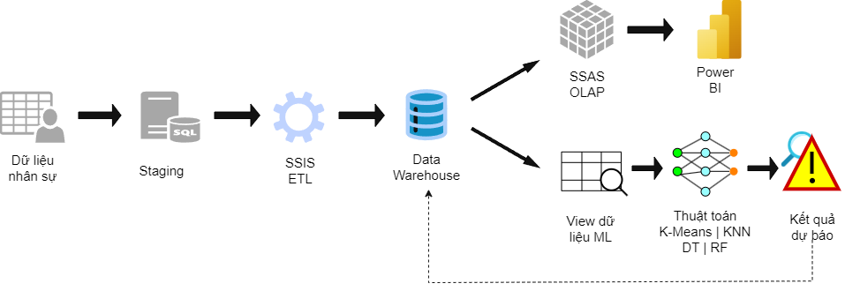
Hình 3.1: Kiến trúc tổng thể hệ thống phân tích và dự báo nghỉ việc

Thiết kế Staging
Khu vực Staging được thiết kế đóng vai trò là không gian lưu trữ trung gian, chuyên tiếp nhận dữ liệu từ các nguồn trước khi nạp vào Data Warehouse. Việc thiết lập một vùng Staging độc lập là nguyên tắc quan trọng trong luồng ETL, nhằm đảm bảo dữ liệu thô không được đổ trực tiếp vào các bảng phân tích, giúp bảo vệ tính toàn vẹn và hiệu năng của mô hình đa chiều.
Kiến trúc khu vực Staging được thiết kế chia thành hai phân lớp chính để kiểm soát chặt chẽ dữ liệu:
- Vùng dữ liệu thô: Là nơi lưu dữ liệu nguồn. Tại đây, cấu trúc bảng được thiết kế để giữ lại định dạng gần giống nhất với tệp nguồn ban đầu. Mục đích của vùng này là đảm bảo quá trình trích xuất diễn ra nhanh chóng, thu thập trọn vẹn dữ liệu mà không gặp phải các lỗi do sai lệch kiểu dữ liệu.
- Vùng dữ liệu sạch: Dữ liệu từ vùng dữ liệu thô sẽ đi qua các bộ lọc kiểm tra và chuẩn hóa. Hệ thống sẽ thực hiện các thao tác làm sạch như: xử lý giá trị NULL, ép kiểu dữ liệu chuẩn và đồng nhất định dạng. Dữ liệu sau khi đạt chuẩn sẽ sẵn sàng để nạp vào mô hình Data Warehouse.
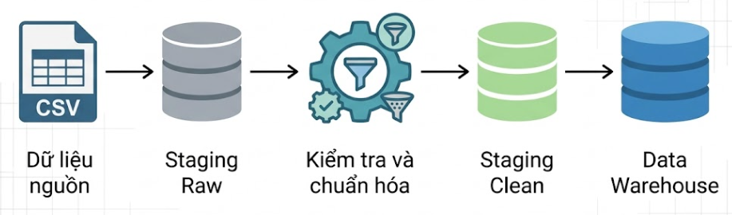
Hình 3.2: Luồng dữ liệu qua Staging

Thiết kế Data Warehouse

Lược đồ Data Warehouse
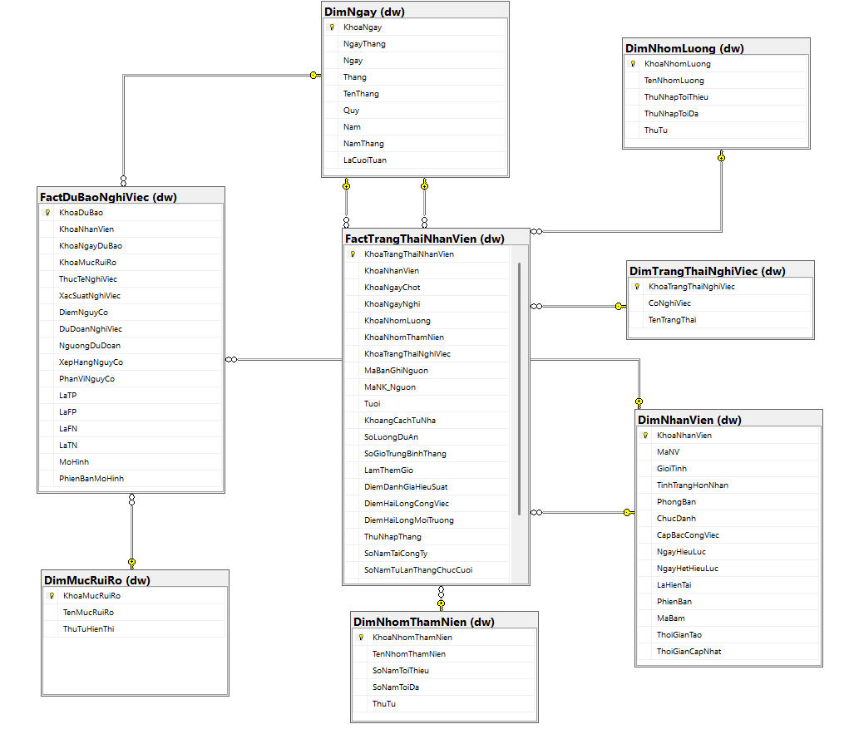
Hình 3.3: Lược đồ Data Warehouse của hệ thống

Thông tin các bảng Dimension
Bảng DimNhanVien: Thông tin chi tiết dùng để mô tả nhân viên.
Bảng 3.5.1: Bảng DimNhanVien
STT | Tên trường | Kiểu dữ liệu | Thông tin lưu trữ
1 | KhoaNhanVien | int | Khóa chính
2 | MaNV | int | Mã nhân viên từ hệ thống nguồn
3 | GioiTinh | varchar(10) | Giới tính của nhân viên
4 | TinhTrangHonNhan | varchar(20) | Tình trạng hôn nhân
5 | PhongBan | nvarchar(100) | Phòng ban làm việc
6 | ChucDanh | nvarchar(150) | Chức danh công việc
7 | CapBacCongViec | tinyint | Cấp bậc công việc
8 | NgayHieuLuc | date | Ngày bắt đầu hiệu lực của bản ghi thông tin
9 | NgayHetHieuLuc | date | Ngày kết thúc hiệu lực của bản ghi thông tin
10 | LaHienTai | bit | Phiên bản thông tin mới nhất
11 | PhienBan | int | Số thứ tự phiên bản cập nhật của nhân viên
12 | MaBam | varbinary(32) | Mã băm (Hash) phục vụ so sánh sự thay đổi dữ liệu
13 | ThoiGianTao | datetime2(0) | Thời gian tạo bản ghi trong kho dữ liệu
14 | ThoiGianCapNhat | datetime2(0) | Thời gian tạo bản ghi trong kho dữ liệu

Bảng DimNgay: Lưu trữ các mốc thời gian
Bảng 3.5.2: Bảng DimNgay
STT | Tên trường | Kiểu dữ liệu | Thông tin lưu trữ
1 | KhoaNgay | int | Khóa chính
2 | NgayThang | date | Ngày tháng năm thực tế
3 | Ngay | tinyint | Ngày trong tháng
4 | Thang | tinyint | Tháng trong năm
5 | TenThang | nvarchar(20) | Tên tháng
6 | Quy | tinyint | Quý trong năm
7 | Nam | smallint | Năm quan sát
8 | NamThang | varchar(10) | Chuỗi hiển thị Năm-Tháng
9 | LaCuoiTuan | bit | Cờ xác định ngày cuối tuần

Bảng DimNhomLuong: Lưu trữ thông tin mức thu nhập của nhân viên
Bảng 3.5.3: Bảng DimNhomLuong
STT | Tên trường | Kiểu dữ liệu | Thông tin lưu trữ
1 | KhoaNhomLuong | int | Khóa chính
2 | TenNhomLuong | nvarchar(50) | Tên phân khúc thu nhập
3 | ThuNhapToiThieu | bigint | Mức thu nhập cận dưới của nhóm
4 | ThuNhapToiDa | bigint | Mức thu nhập cận trên của nhóm
5 | ThuTu | int | Thứ tự sắp xếp để hiển thị trên báo cáo

Bảng DimNhomThamNien: Lưu trữ thông tin thâm niên công tác
Bảng 3.5.4: Bảng DimNhomThamNien
STT | Tên trường | Kiểu dữ liệu | Thông tin lưu trữ
1 | KhoaNhomThamNien | int | Khóa chính
2 | TenNhomThamNien | nvarchar(50) | Tên phân khúc thâm niên
3 | SoNamToiThieu | tinyint | Số năm làm việc tối thiểu của nhóm
4 | SoNamToiDa | tinyint | Số năm làm việc tối đa của nhóm
5 | ThuTu | int | Thứ tự sắp xếp để hiển thị trên báo cáo

Bảng DimTrangThaiNghiViec: Lưu trữ trạng thái nghỉ việc
Bảng 3.5.5: Bảng DimTrangThaiNghiViec
STT | Tên trường | Kiểu dữ liệu | Thông tin lưu trữ
1 | KhoaTrangThaiNghiViec | int | Khóa chính
2 | CoNghiViec | bit | Cờ trạng thái nghỉ việc (1 = Có, 0 = Không)
3 | TenTrangThai | nvarchar(100) | Tên mô tả trạng thái

Bảng DimMucRuiRo: Lưu trữ thông tin mực độ rủi ro
Bảng 3.5.6: Bảng DimMucRuiRo
STT | Tên trường | Kiểu dữ liệu | Thông tin lưu trữ
1 | KhoaMucRuiRo | tinyint | Khóa chính
2 | TenMucRuiRo | nvarchar(20) | Tên mức độ rủi ro (Thấp, Trung bình, Cao)
3 | ThuTuHienThi | tinyint | Thứ tự sắp xếp để hiển thị trên báo cáo

Thông tin các bảng Fact
Bảng FactTrangThaiNhanVien: Thông tin phân tích lịch sử nhân sự
Bảng 3.5.7: Bảng FactTrangThaiNhanVien
STT | Tên trường | Kiểu dữ liệu | Thông tin lưu trữ
1 | KhoaTrangThaiNhanVien | bigint | Khóa chính
2 | KhoaNhanVien | int | Khóa ngoại liên kết bảng DimNhanVien
3 | KhoaNgayChot | int | Khóa ngoại liên kết bảng DimNgay(Ngày chốt dữ liệu)
4 | KhoaNgayNghi | int | Khóa ngoại liên kết bảng DimNgay (Ngày nghỉ việc)
5 | KhoaNhomLuong | int | Khóa ngoại liên kết bảng DimNhomLuong
6 | KhoaNhomThamNien | int | Khóa ngoại liên kết bảng DimNhomThamNien
7 | KhoaTrangThaiNghiViec | int | Khóa ngoại liên kết bảng DimTrangThaiNghiViec
8 | MaBanGhiNguon | bigint | Mã bản ghi truy vết từ hệ thống nguồn
9 | MaNK_Nguon | int | Mã nhật ký tải dữ liệu nguồn
10 | Tuoi | tinyint | Độ tuổi của nhân viên
11 | KhoangCachTuNha | smallint | Khoảng cách di chuyển từ nhà đến nơi làm việc
12 | SoLuongDuAn | tinyint | Số lượng dự án tham gia
13 | SoGioTrungBinhThang | smallint | Số giờ làm việc trung bình trong tháng
14 | LamThemGio | bit | Trạng thái làm thêm giờ
15 | DiemDanhGiaHieuSuat | tinyint | Điểm đánh giá hiệu suất
16 | DiemHaiLongCongViec | tinyint | Điểm hài lòng với công việc
17 | DiemHaiLongMoiTruong | tinyint | Điểm hài lòng với môi trường làm việc
18 | ThuNhapThang | bigint | Thu nhập hàng tháng
19 | SoNamTaiCongTy | tinyint | Số năm công tác tại công ty
20 | SoNamTuLanThangChucCuoi | tinyint | Số năm kể từ lần thăng chức cuối cùng
21 | DuocThangChucNamTruoc | bit | Trạng thái được thăng chức trong năm trước đó
22 | SoNhanVien | tinyint | Số lượng nhân viên
23 | SoNghiViec | tinyint | Đếm số lượng nghỉ việc
24 | ThoiGianTai | datetime2(0) | Thời gian tải bản ghi vào bảng Fact

Bảng FactDuBaoNghiViec: Lưu kết quả của mô hình dự báo
Bảng 3.5.8: Bảng FactDuBaoNghiViec
STT | Tên trường | Kiểu dữ liệu | Thông tin lưu trữ
1 | KhoaDuBao | bigint | Khóa chính
2 | KhoaNhanVien | int | Khóa ngoại liên kết bảng DimNhanVien
3 | KhoaNgayDuBao | int | Khóa ngoại liên kết với bảng DimNgay
4 | KhoaMucRuiRo | tinyint | Khóa ngoại liên kết với bảng DimMucRuiRo
5 | ThucTeNghiViec | tinyint | Trạng thái nghỉ việc thực tế phục vụ đánh giá
6 | XacSuatNghiViec | decimal(10,6) | Xác suất rủi ro nghỉ việc do mô hình dự đoán
7 | DiemNguyCo | decimal(6,2) | Điểm nguy cơ quy đổi
8 | DuDoanNghiViec | tinyint | Nhãn phân loại kết quả dự đoán của mô hình
9 | NguongDuDoan | decimal(10,6) | Ngưỡng xác suất để phân loại nhãn
10 | XepHangNguyCo | int | Vị trí xếp hạng nguy cơ
11 | PhanViNguyCo | decimal(6,2) | Chỉ số phân vị rủi ro
12 | LaTP | tinyint | Cờ True Positive: Dự báo đúng trường hợp có nghỉ việc
13 | LaFP | tinyint | Cờ False Positive: Dự báo sai trường hợp có nghỉ việc
14 | LaFN | tinyint | Cờ False Negative: Bỏ sót trường hợp có nghỉ việc
15 | LaTN | tinyint | Cờ True Negative: Dự báo đúng trường hợp không nghỉ việc
16 | MoHinh | nvarchar(50) | Tên mô hình áp dụng dự báo
117 | PhienBanMoHinh | nvarchar(50) | Phiên bản của mô hình máy học

Thiết kế SCD Type 2
Bảng DimNhanVien sử dụng SCD Type 2 để lưu trạng thái của một nhân viên qua các giai đoạn. Khi thông tin của một nhân viên không thay đổi, bản ghi đó tiếp tục được sử dụng. Còn khi phát hiện thay đổi thông tin, bản ghi hiện tại sẽ kết thúc hiệu lực và một phiên bản mới được tạo ra để lưu thông tin mới.
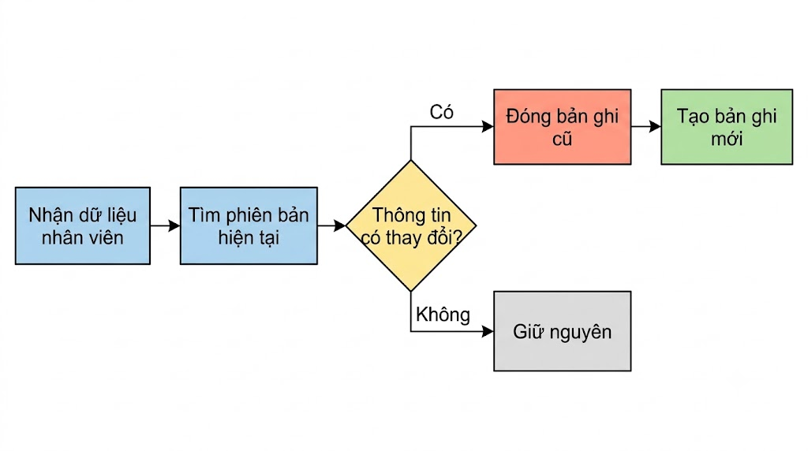
Hình 3.4: Quy trình cập nhật theo SCD Type 2

Thiết kế quy trình ETL
- Package nạp dữ liệu thô: Tiếp nhận dữ liệu từ file nguồn và nạp dữ liệu vào vùng dữ liệu thô.
- Package chuẩn hóa dữ liệu: Kiểm tra dữ liệu, chuyển đổi kiểu dữ liệu, chuẩn hóa các giá trị, xử lý thông tin ngày tháng năm, loại bỏ các trường không cần thiết và chuẩn bị dữ liệu cho Data Warehouse.
- Package xử lý DimNhanVien: Xử lý thông tin nhân viên thay đổi theo SCD Type 2.
- Package nạp FactTrangThaiNhanVien: Dữ liệu được tra cứu khóa thay thể và nạp vào bảng FactTrangThaiNhanVien.

Thiết kế mô hình OLAP

Chiều phân tích (Dimension)
Các Dimension để cung cấp các góc nhìn đa chiều khi phân tích dữ liệu:
- Chiều Nhân viên: Phân tích dữ liệu cắt lớp theo đặc điểm nhân sự như phòng ban, chức danh và cấp bậc công việc.
- Chiều Thời gian: Cung cấp khả năng theo dõi biến động nhân sự theo mốc thời gian năm.
- Chiều Trạng thái: Hỗ trợ lọc nhanh các nhóm nhân viên đang hoạt động hoặc đã nghỉ việc.
- Chiều Rủi ro: Chiều phân tích dùng để đánh giá kết quả từ mô hình Machine Learning, cho phép lọc dữ liệu theo 3 cấp độ dự báo: thấp, trung bình, cao.

Nhóm đo lường (Measure Group)
Mô hình OLAP được chia thành hai nhóm đo lường độc lập nhưng có khả năng tương tác chéo thông qua các Dimension.
- Nhóm Measure Group "Trạng thái nhân viên": Phục vụ luồng phân tích lịch sử biến động nhân sự, theo dõi các chỉ số về hiệu suất, khối lượng công việc và tình hình nghỉ việc trong quá khứ.
- Nhóm Measure Group "Dự báo nghỉ việc": Phục vụ luồng phân tích dự báo tương lai, quản lý các kết quả từ thuật toán Machine Learning.

Độ đo tính toán (Measures & Calculated Members)
- Nhóm chỉ số tổng quát: Tổng số nhân viên, số lượng nhân viên đã nghỉ việc, tỷ lệ nghỉ việc trung bình hàng năm.
- Nhóm chỉ số đặc tính nhân sự: Độ tuổi trung bình, mức thu nhập trung bình, số giờ làm việc trung bình, số lượng dự án trung bình.
- Nhóm chỉ số dự báo: Tổng số bản ghi dự báo, điểm nguy cơ nghỉ việc trung bình, tỷ trọng nhân viên phân bố theo các mức rủi ro và tỷ lệ nghỉ việc thực tế trên từng mức rủi ro.

Thiết kế dữ liệu cho Machine Learning

Xây dựng tập đặc trưng (Features)
Quá trình huấn luyện mô hình cần một khung nhìn dữ liệu chuyên biệt được trích xuất từ Data Warehouse, cung cấp đầu vào chuẩn hóa cho môi trường lập trình Python. Các biến Features được lựa chọn:
- Đặc điểm cá nhân và công việc: Độ tuổi, phòng ban, chức danh, cấp bậc công việc và khoảng cách di chuyển từ nhà đến nơi làm việc.
- Khối lượng công việc: Số lượng dự án tham gia, số giờ làm việc trung bình và trạng thái làm thêm giờ.
- Mức độ đánh giá và hài lòng: Điểm đánh giá hiệu suất, mức độ hài lòng với công việc và mức độ hài lòng với môi trường làm việc.
- Thu nhập và thâm niên: Mức thu nhập hàng tháng, số năm làm việc tại công ty, thời gian kể từ lần thăng chức gần nhất và tình trạng thăng chức trong năm trước.

Thiết kế và phân chia dữ liệu huấn luyện và đánh giá
Một tiêu chí thiết kế quan trọng là ngăn chặn hiện tượng rò rỉ dữ liệu (Data Leakage) liên quan đến yếu tố thời gian. Thay vì phân chia tập dữ liệu theo phương pháp ngẫu nhiên, hệ thống chia dữ liệu theo trục thời gian với 3 tập dữ liệut:
- Tập huấn luyện (Train): Dữ liệu từ năm 2018 - 2023, sử dụng để thuật toán học các mẫu và quy luật từ dữ liệu quá khứ.
- Tập xác thực (Validation): Dữ liệu năm 2024, đóng vai trò là môi trường tinh chỉnh, đánh giá độ chính xác tạm thời, từ đó tối ưu các tham số và lựa chọn ngưỡng phân loại (Threshold) phù hợp.
- Tập kiểm thử (Test): Dữ liệu năm 2025, sau khi mô hình tối ưu được chốt, dữ liệu từ 2018–2024 sẽ được gộp lại để huấn luyện lần cuối trước khi dự báo trên tập Test 2025 nhằm đánh giá kết quả dự báo thực tế của hệ thống.

Thiết kế giao diện báo cáo Power BI

Thiết kế giao diện tổng quan
Cung cấp bức tranh toàn cảnh về nguồn nhân lực.
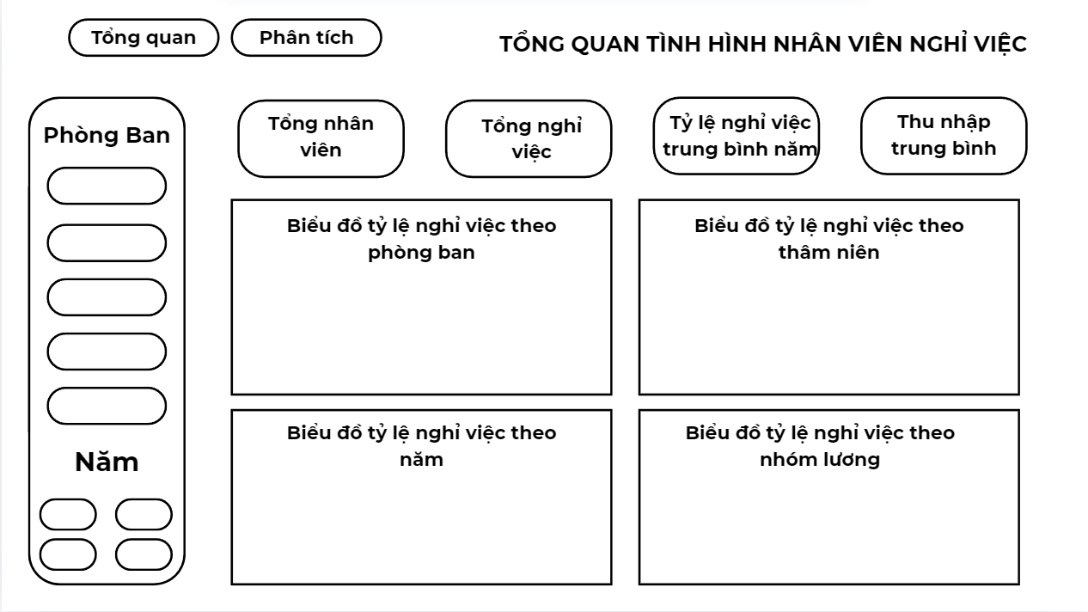
Hình 3.10.1: Giao diện tổng quan

Thiết kế giao diện phân tích
Thiết kế tập trung các biểu đồ phân tích sâu vào tính chất công việc.
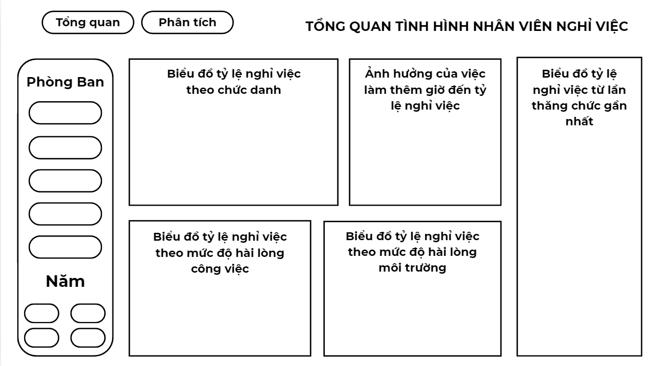
Hình 3.10.2: Giao diện phân tích yêu tố liên quan đến nghỉ việc

Thiết kế giao diện đặc điểm
Tập trung khai thác các khía cạnh nhân khẩu học và năng lực.
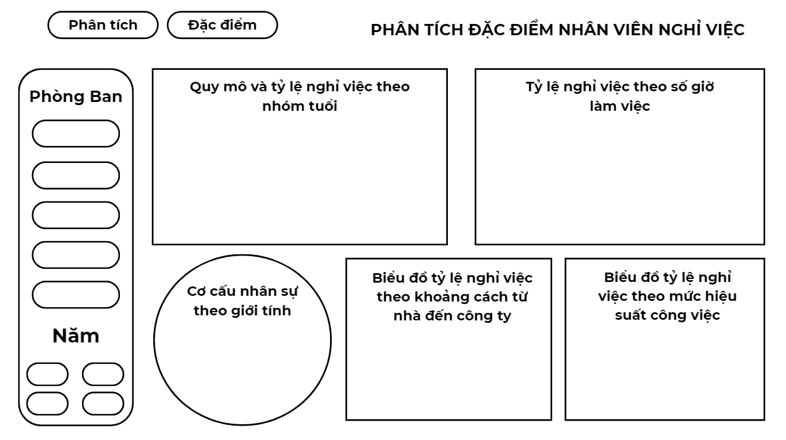
Hình 3.10.3: Giao diện phân tích đặc điểm nhân viên

Thiết kế giao diện dự báo
Giao diện khai thác kết quả Machine Learning.
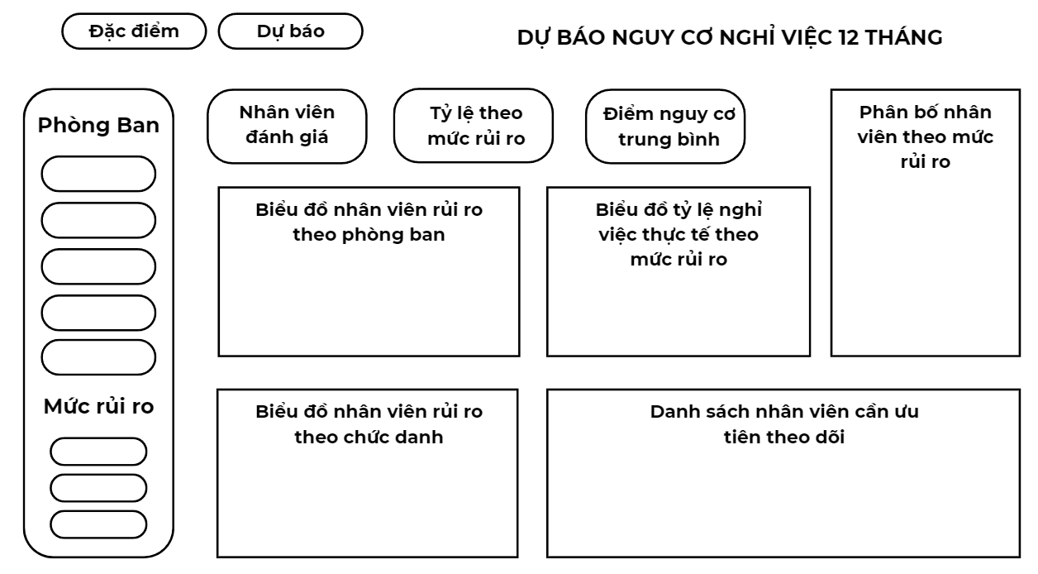
Hình 3.10.4: Giao diện dự báo nguy cơ nghỉ việc

TRIỂN KHAI HỆ THỐNG

Môi trường triển khai
Hệ thống được xây dựng trên nền tảng Microsoft SQL Server kết hợp với Python và Power BI. Mỗi công nghệ đảm nhận một vai trò riêng trong quy trình xử lý dữ liệu.
Bảng 4.1.1: Các công nghệ và môi trường triển khai
Thành phần | Công nghệ | Vai trò
Cơ sở dữ liệu | SQL Server | Lưu Staging và Data Warehouse
ETL | SSIS | Nạp và xử lý dữ liệu
Data Warehouse | SQL Server | Lưu dữ liệu lịch sử phục vụ phân tích
OLAP | SSAS Multidimensional | Xây dựng Cube, Dimension, Measure
Trực quan hóa | Power BI | Xây dựng DashBoard
Machine Learning | Python | Tiền xử lý, huấn luyện và dự báo

Triển khai quy trình ETL bằng SSIS

Package nạp dữ liệu thô
Package đảm nhiệm việc đọc dữ liệu nhân sự thô từ file nguồn và nạp trực tiếp vào bảng Staging Raw. Hệ thống giữ nguyên định dạng và cấu trúc so với dữ liệu ban đầu, nhằm đảm bảo tốc độ trích xuất.
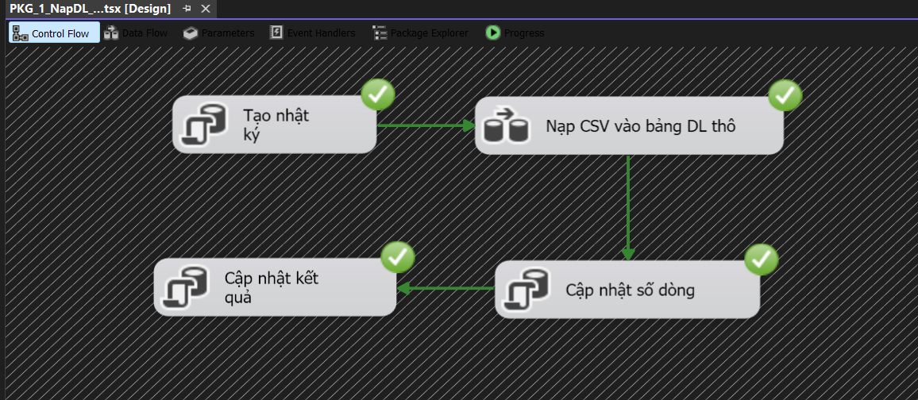
Hình 4.2.1: Package SSIS nạp dữ liệu thô vào Staging

Package làm sạch và chuẩn hóa dữ liệu
Luồng điều khiển (Control Flow): Kiểm soát vòng đời của một phiên xử lý dữ liệu. Khởi tạo mã nhật ký, sau đó kích hoạt khối Data Flow thực hiện công việc chuẩn hóa chính. Sau khi chuẩn hóa xong, hệ thống tiến hành "Tạo mã băm SCD" và "Tính SCD". Tạo tiền đề để nhận diện nhanh chóng các dòng dữ liệu có sự thay đổi thông tin (SCD Type 2) ở các package sau. Cuối cùng, cập nhật trạng thái hoàn thành vào bảng nhật ký hệ thống.
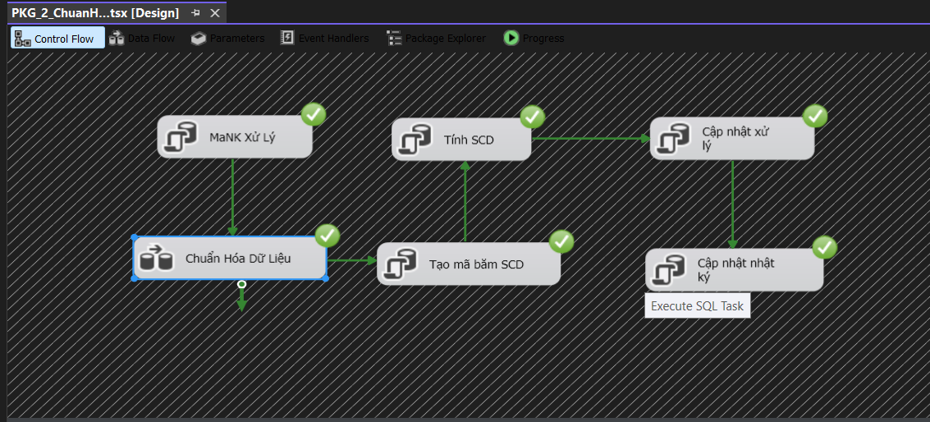
Hình 4.2.2: Control Flow xử lý và chuẩn hóa dữ liệu
Luồng dữ liệu chi tiết (Data Flow): Thực hiện thao tác xử lý và chuẩn hóa từng dòng dữ liệu với cơ chế bắt lỗi tự động:
- Biến đổi và ép kiểu: Dữ liệu từ nguồn (OLE DB Source) được dẫn qua khối Derived Column và Data Conversion để ép kiểu dữ liệu chuẩn xác.
- Cơ chế xử lý ngoại lệ: Các bản ghi bị lỗi ép kiểu hoặc vi phạm quy tắc được tự động gom lại bằng khối Union All và đổ trực tiếp vào bảng "Nhật ký ghi lỗi DL". Điều này giúp quản trị viên dễ dàng khắc phục dữ liệu sai.
- Dữ liệu hợp lệ vượt qua khối kiểm tra Conditional Split sẽ được đếm số lượng dòng thành công và nạp vào vùng dữ liệu sạch.
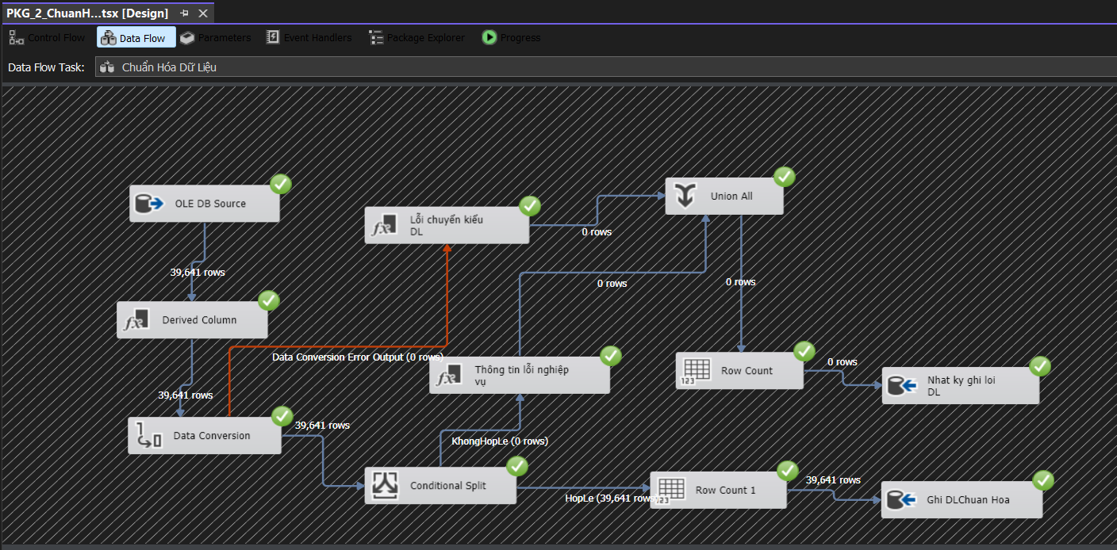
Hình 4.2.3: Data Flow xử lý và chuẩn hóa dữ liệu

Package xử lý SCD Type 2
DimNhanVien được triển khai theo SCD Type 2 nhằm lưu trữ lại lịch sử thay đổi của nhân viên. Khi các thuộc tính cần theo dõi thay đổi, bản ghi hiện tại được kết thúc hiệu lực và một bản ghi mới được tạo với khóa thay thế mới.
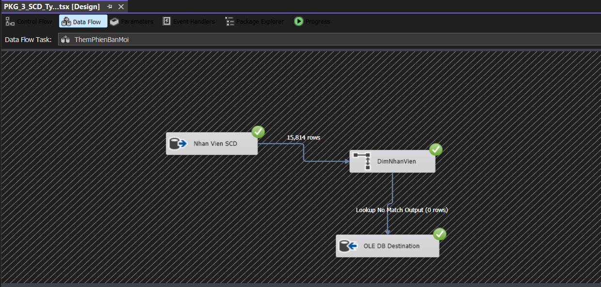
Hình 4.2.4: Package SSIS xử lý SCD Type 2
Lịch sử thay đổi của một nhân viên có mã nhân viên 12 trong DimNhanVien.
Bảng 4.2.1: Kết quả kiểm tra SCD Type 2
MaNV | Giới tính | Phòng ban | Chức danh | Ngày hiệu lực | Ngày hết hiệu lực
12 | Female | Operations | Operations Manager | 2023-11-10 | 2023-12-31
12 | Female | Operations | Procurement Specialist | 2024-01-01 | 9999-12-31

Package nạp FactTrangThaiNhanVien
Sau khi các bảng Dimension đã được cập nhật đầy đủ, dữ liệu từ vùng Staging Clean sẽ được đưa vào tiến trình tra cứu khóa thay thế tương ứng trước khi nạp chính thức vào bảng sự kiện FactTrangThaiNhanVien. Xử lý, tính toán và định dạng lại các chỉ số định lượng thành các Measures. Đảm bảo toàn vẹn, áp dụng cơ chế kiểm tra chống trùng lặp để loại bỏ các bản ghi đã tồn tại.
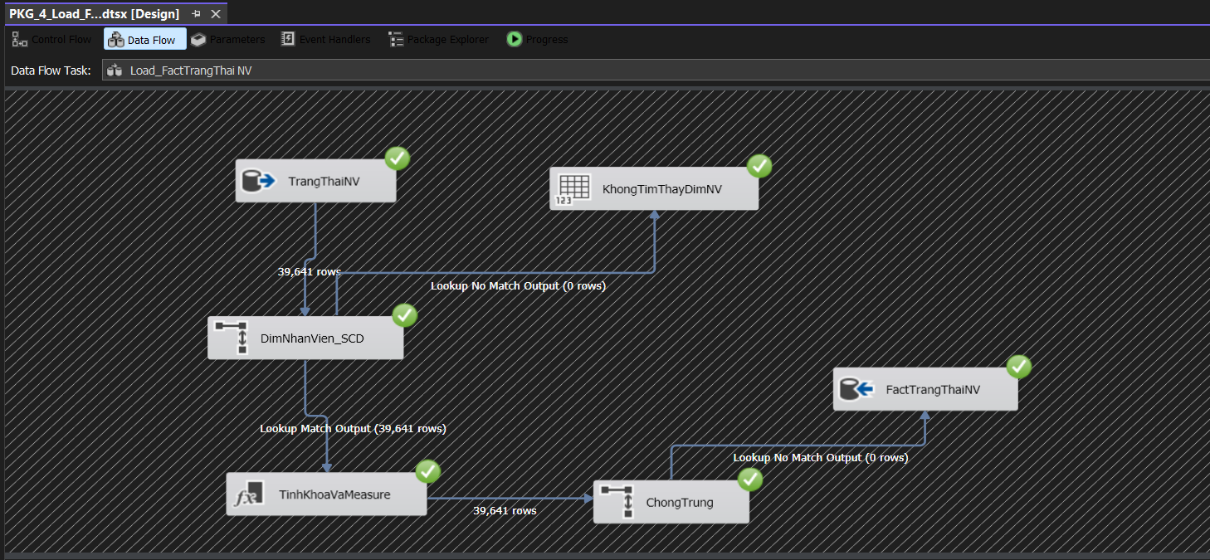
Hình 4.2.5: Package nạp FactTrangThaiNhanVien

Triển khai mô hình OLAP bằng SSAS

Data Source View (DSV)
Data Source View được tạo trực tiếp từ Data Warehouse. Thành phần này đóng vai trò định nghĩa và lưu trữ toàn bộ các mối quan hệ logic giữa các bảng Fact và Dimension mà không làm thay đổi cấu trúc vật lý của cơ sở dữ liệu nền dưới. Đây là nguồn cấp dữ liệu trực tiếp và cốt lõi để xây dựng các Dimension và Measure Group trong không gian Cube.
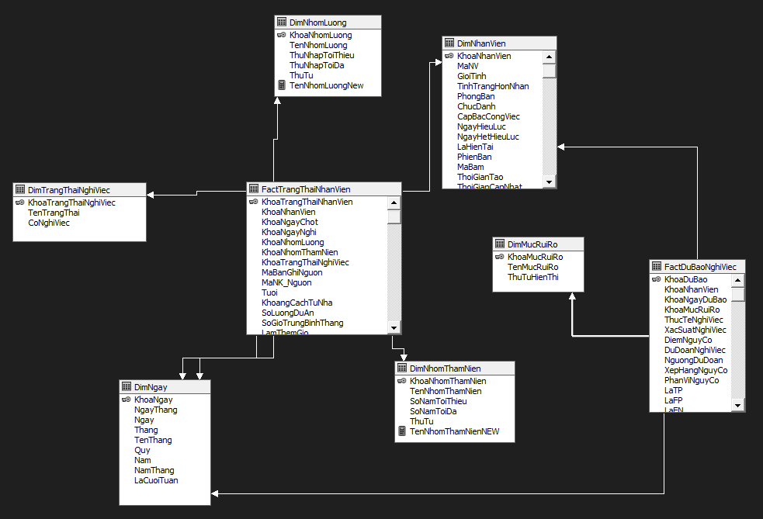
Hình 4.3.1: Data Source View hệ thống

Cube và Measure Group
Khối phân tích (Cube) của hệ thống được kiến trúc hóa từ hai nhóm Measure Group độc lập, đáp ứng hai luồng nghiệp vụ riêng biệt:
- Nhóm trạng thái nhân sự: Tập trung vào các chỉ số lịch sử, đánh giá biến động và hiệu suất nguồn nhân lực.
- Nhóm kết quả dự báo: Thống kê các kết quả phân lớp rủi ro từ mô hình Machine Learning.
Bảng 4.3.1: Một số Measure chính trong Cube
Nhóm phân tích | Measure | Mục đích phân tích
Nhân sự | Tổng nhân viên | Đếm tổng số lượng nhân sự
Nhân sự | Số nhân viên nghỉ việc | Số lượng nhân sự đã kết thúc hợp đồng
Nhân sự | Tỷ lệ nghỉ việc trung bình năm | Đánh giá mức độ biến động nhân sự tổng thể
Nhân sự | Thu nhập trung bình | Đánh giá mức chi trả lương trung bình
Dự báo | Số bản ghi dự báo | Tổng số lượng trường hợp được đưa vào mô hình ML
Dự báo | Tỷ trọng nhân viên theo mức rủi ro | Phân bổ tỷ lệ nhân viên vào các nhóm rủi ro (Thấp, Trung bình, Cao)
Dự báo | Tỷ lệ nghỉ việc thực tế theo mức rủi ro | Tỷ lệ nghỉ việc thực tế trên từng mức rủi ro
Dự báo | TP, FP, FN, TN | Các chỉ số ma trận nhầm lẫn để kiểm soát hiệu năng mô hình (True Positive, False Positive...)

Triển khai Power BI

Trang tổng quan
Trang tổng quan cung cấp cái nhìn nhanh về quy mô nhân sự và tình trạng nghỉ việc. Người sử dụng có thể lọc dữ liệu theo các chiều để theo dõi sự thay đổi.
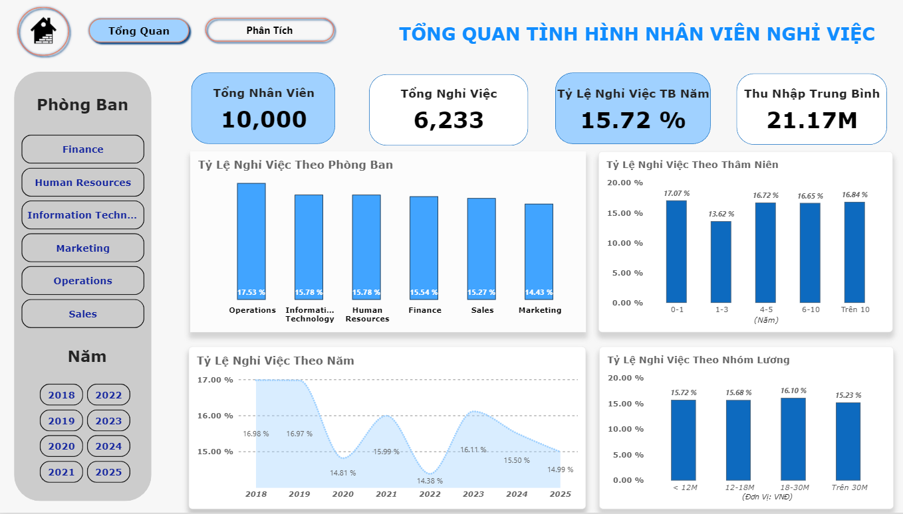
Hình 4.4.1: Dashboard Tổng quan tình hình nhân sự

Trang phân tích
Trang phân tích đi sâu vào các yếu tố môi trường, tính chất công việc có khả năng tác động trực tiếp đến quyết định nghỉ việc của nhân viên.
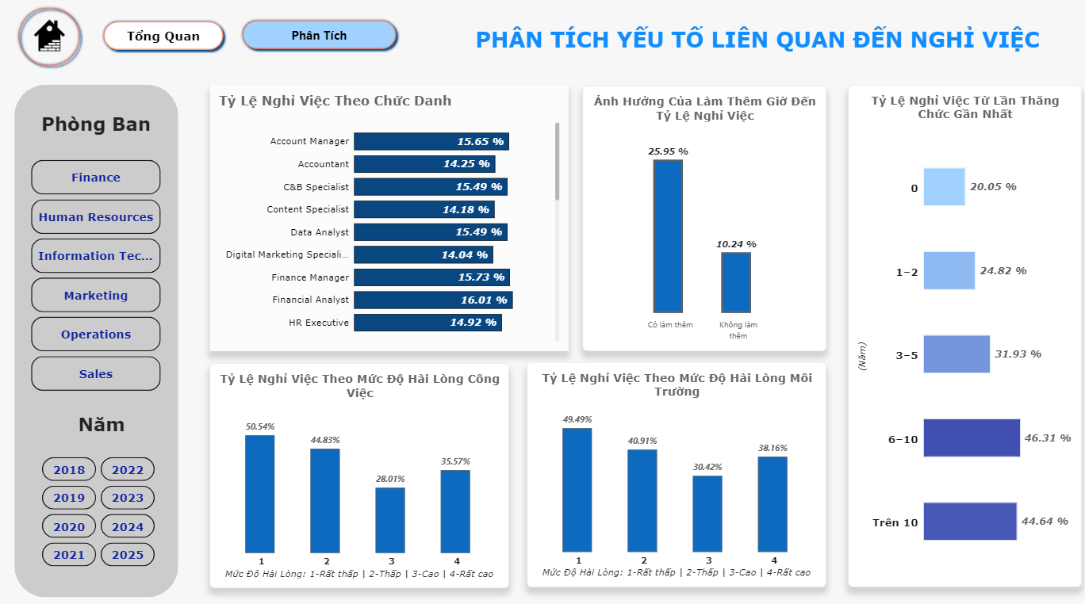
Hình 4.4.2: Dashboard phân tích tình trạng nghỉ việc

Trang đặc điểm
Trang đặc điểm khai thác dữ liệu dựa trên các khía cạnh nhân khẩu học và năng lực cá nhân, phác họa rõ nét chân dung của nhóm nhân viên có xu hướng rời bỏ.
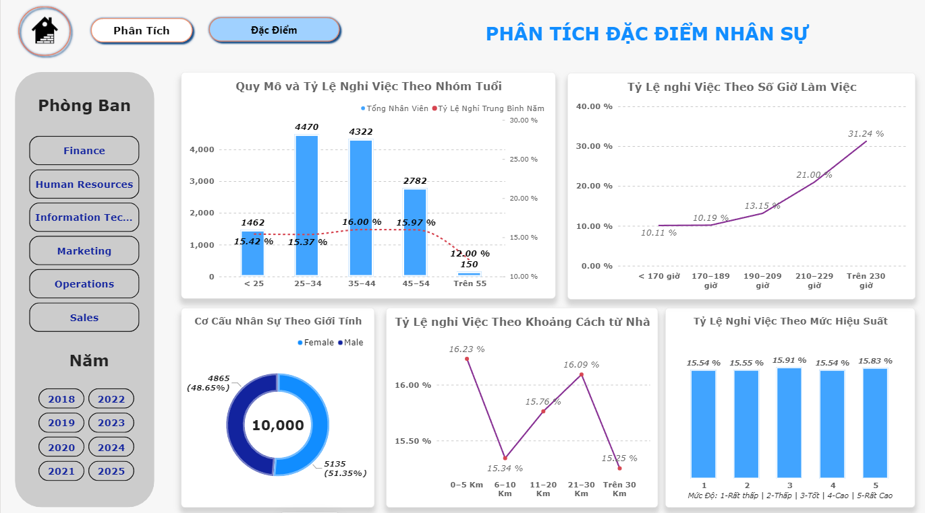
Hình 4.4.3: Dashboard phân tích đặc điểm nhân viên

Trang dự báo
Trang dự báo khai thác trực tiếp đầu ra của mô hình học máy. Khác với các trang phân tích dữ liệu quá khứ, trang này cung cấp cái nhìn định hướng về tương lai, giúp nhận diện sớm những nhân sự có khả năng rời bỏ tổ chức trong chu kỳ 12 tháng tiếp theo.
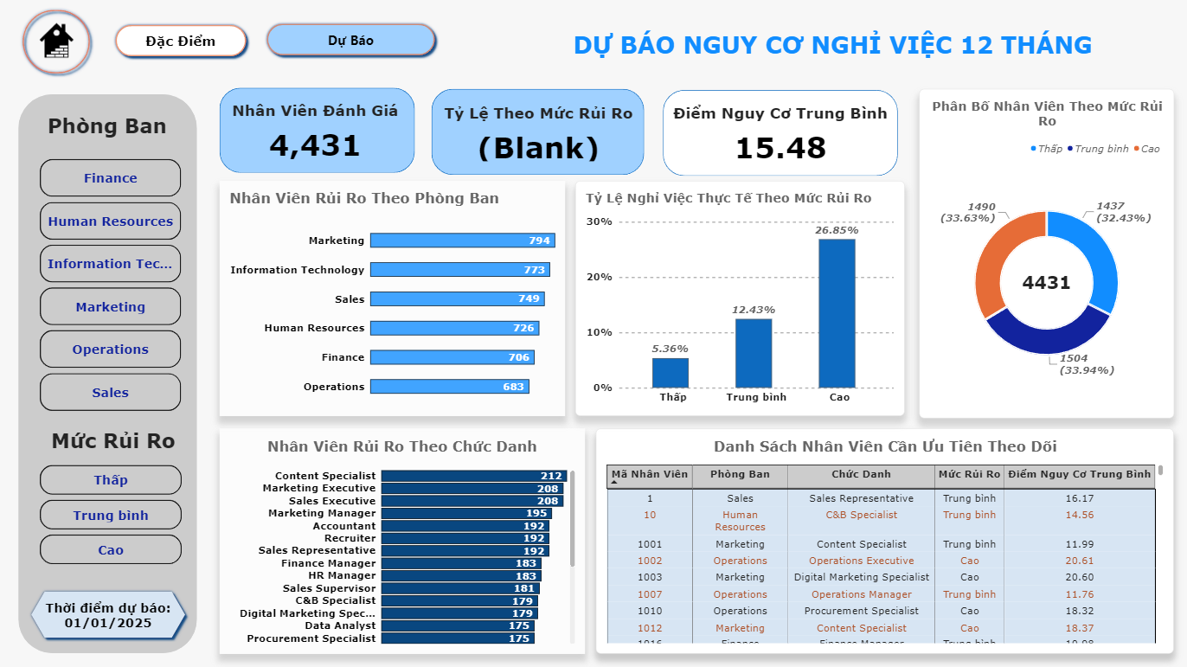
Hình 4.4.4: Dashboard dự báo nguy cơ nghỉ việc

Triển khai Machine Learning

Triển khai K-Means
Từ K = 2 sang K = 3 và K=4, đồ thị dốc xuống rất mạnh. Tuy nhiên, bắt đầu từ K = 3, sự thay đổi bắt đầu chững lại. Tại đây, tăng thêm số cụm không giúp cải thiện đáng kể bên trong cụm. Phương pháp này thường mang tính tương đối và gợi ý khoảng tối ưu là K = 3 hoặc K = 4.

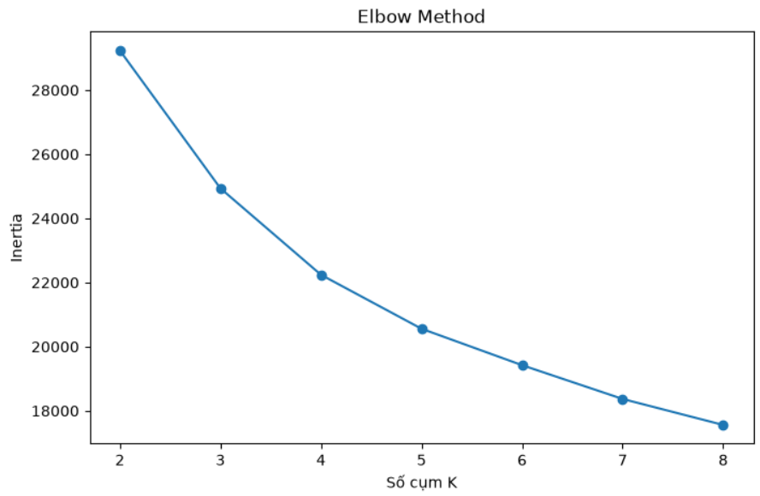
Hình 4.5.1: Biểu đồ Inertia theo số cụm K
Nhìn vào đồ thị Silhouette Score, có thể thấy rõ một đỉnh nhọn cực đại tại K = 3. Sau K = 3 điểm số tụt dốc không phanh, tiếp tục giảm sâu.
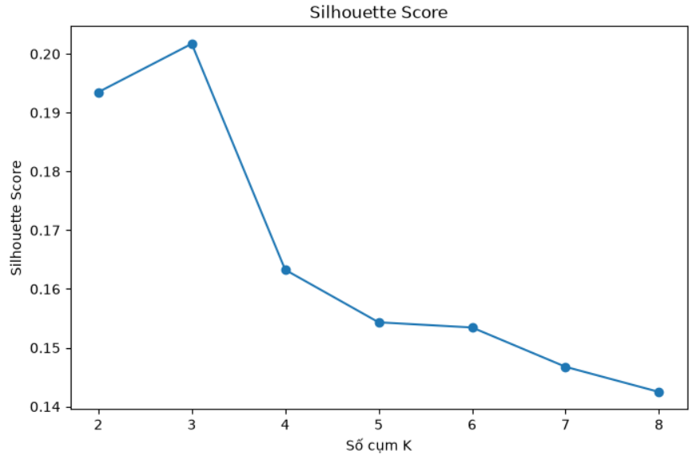
Hình 4.5.2: Silhouette Score theo số cụm K
Kết luận: Phương pháp Khuỷu tay ước chừng cấu trúc tốt nhất nằm ở khoảng 3 hoặc 4 cụm, biểu đồ Silhouette Score xác nhận chắc chắn điểm cao nhất rơi vào K = 3. Chốt số lượng phân cụm tối ưu cho hệ thống là K=3.
Bảng 4.5.1Kết quả phân cụm K-Means
Cụm | Số nhân viên | Tỷ lệ phần trăm
0 | 2472 | 55.79 %
1 | 866 | 19.54 %
2 | 1093 | 24.67 %

Triển khai KNN
Cấu hình tham số tối ưu cuối cùng:
- Số lượng láng giềng (K): 101
- Trọng số (Weights): Distance
- Độ đo khoảng cách : Sử dụng khoảng cách Manhattan
Bảng 4.5.2: Kết quả KNN trên tập train
K | Weights | ROC_AUC | PR_AUC
101 | distance | 0.686771 | 0.296337
121 | distance | 0.691101 | 0.295786
91 | distance | 0.687998 | 0.294254
151 | distance | 0.693521 | 0.293224
81 | distance | 0.686313 | 0.292928
101 | uniform | 0.686185 | 0.290626
121 | uniform | 0.691115 | 0.290547
71 | distance | 0.681316 | 0.289403
91 | uniform | 0.688121 | 0.288580
151 | uniform | 0.693219 | 0.287863

Kết quả đánh giá khả năng dự báo của mô hình KNN trên tập Test 2025.
Bảng 4.5.3: Kết quả KNN trên Test 2025
Chỉ số đánh giá | Giá trị
Độ chính xác tổng thể (Accuracy) | 0,7064
Độ chuẩn xác (Precision) | 0,2707
Độ bao phủ (Recall) | 0,5663
Điểm F1 (F1-score) | 0,3663
Diện tích dưới đường cong ROC (ROC-AUC) | 0,6907
Diện tích dưới đường cong PR (PR-AUC) | 0,3002
Ma trận nhầm lẫn trên tập Test 2025 cho thấy chi tiết số lượng phân loại của mô hình:
- True Negative (TN) = 2754: Mô hình nhận diện đúng 2.754 nhân viên tiếp tục gắn bó với công ty.
- True Positive (TP) = 376: Nhận diện chính xác 376 trường hợp thực sự đã nghỉ việc.
- False Positive (FP) = 1013: Báo động nhầm 1.013 nhân viên nghỉ việc trong khi thực tế họ vẫn ở lại.
- False Negative (FN) = 288: Bỏ sót 288 nhân viên thực tế đã nghỉ việc nhưng mô hình dự đoán là an toàn.
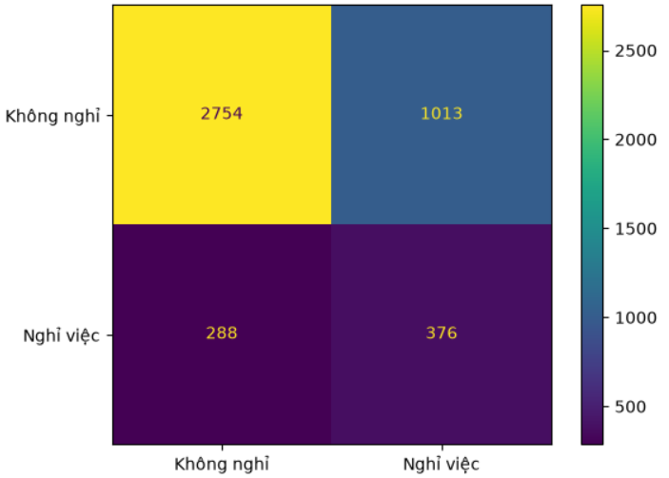
Hình 4.5.3: Ma trận nhầm lẫn KNN - Test 2025

Triển khai Decision Tree
Cấu hình tham số tối ưu:
- Tiêu chí phân chia: gini (Đo lường độ vẩn đục Gini Impurity).
- Độ sâu tối đa của cây (max_depth): 6
- Số lượng mẫu tối thiểu để chia nút (min_samples_split): 2
- Số lượng mẫu tối thiểu tại nút lá (min_samples_leaf): 10
- Ngưỡng dự báo nhãn (Threshold): 0,20
Bảng 4.5.4: Kết quả các tham số trên tập Validation 2024
MaxDepth | MinSamplesSplit | MinSamplesLeaf | ROC_AUC | PR_AUC
6 | 2 | 10 | 0.701525 | 0.308589
6 | 20 | 10 | 0.701525 | 0.308589
6 | 20 | 5 | 0.701525 | 0.308589
6 | 5 | 10 | 0.701525 | 0.308589
6 | 10 | 10 | 0.701525 | 0.308589
6 | 10 | 5 | 0.701507 | 0.307273

Bảng 4.5.5: Kết quả đánh giá hiệu năng Decision Tree - Test 2025
Chỉ số đánh giá | Giá trị
Độ chính xác tổng thể (Accuracy) | 0,7504
Độ chuẩn xác (Precision) | 0,2980
Độ bao phủ (Recall) | 0,4910
Điểm F1 (F1-score) | 0,3709
Diện tích dưới đường cong ROC (ROC-AUC) | 0,7112
Diện tích dưới đường cong PR (PR-AUC) | 0,2994
Phân tích Ma trận nhầm lẫn:
- True Negative (TN) = 2999: Nhận diện đúng 2.999 nhân viên không nghỉ việc.
- True Positive (TP) = 326: Dự báo chính xác 326 trường hợp thực sự đã nghỉ việc.
- False Positive (FP) = 768: Báo động sai 768 trường hợp
- False Negative (FN) = 338: Bỏ sót 338 trường hợp nghỉ việc thực tế.
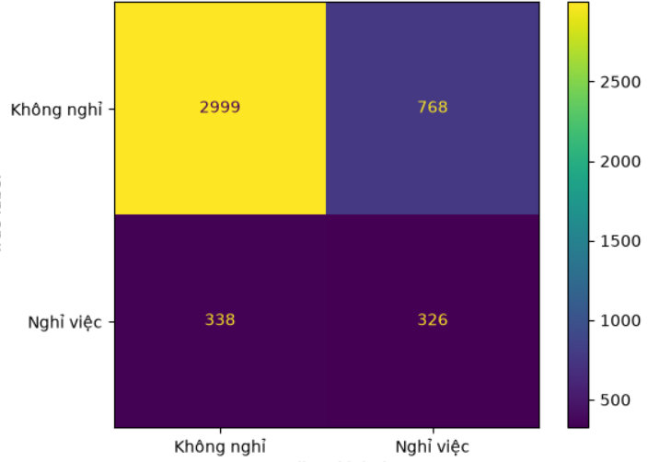
Hình 4.5.4: Ma trận nhầm lẫn Decision Tree - Test 2025

Triển khai Random forest
Cấu hình tham số tối ưu và Ngưỡng quyết định:
- Số lượng cây quyết định (n_estimators): 300
- Độ sâu tối đa của cây (max_depth): 10
- Số lượng mẫu tối thiểu tại nút lá (min_samples_leaf): 2
Bảng 4.5.6: Kết quả các tham số trên tập Validation 2024
NEstimators | MaxDepth | MinSamplesLeaf | ROC_AUC | PR_AUC
300 | 10 | 20 | 0.711438 | 0.327093
300 | 6 | 5 | 0.710941 | 0.327000
300 | 14 | 20 | 0.710748 | 0.326476
300 | 6 | 20 | 0.710813 | 0.326165
300 | 6 | 10 | 0.710402 | 0.326048

Bảng 4.5.7: Kết quả hiệu năng thuật toán Random Forest - Test 2025
Chỉ số đánh giá | Giá trị
Độ chính xác tổng thể (Accuracy) | 0,6944
Độ chuẩn xác (Precision) | 0,2685
Độ bao phủ (Recall) | 0,6024
Điểm F1 (F1-score) | 0,3714
Diện tích dưới đường cong ROC (ROC-AUC) | 0,7197
Diện tích dưới đường cong PR (PR-AUC) | 0,3330
Phân tích Ma trận nhầm:
- True Negative (TN) = 2677: Nhận diện đúng 2.677 nhân viên ở lại.
- True Positive (TP) = 400: Phát hiện chính xác 400 nhân viên đã nghỉ việc.
- False Positive (FP) = 1090: Báo động cảnh báo cho 1.090 nhân viên thực tế không nghỉ.
- False Negative (FN) = 264: Bỏ sót 264 trường hợp rời đi.
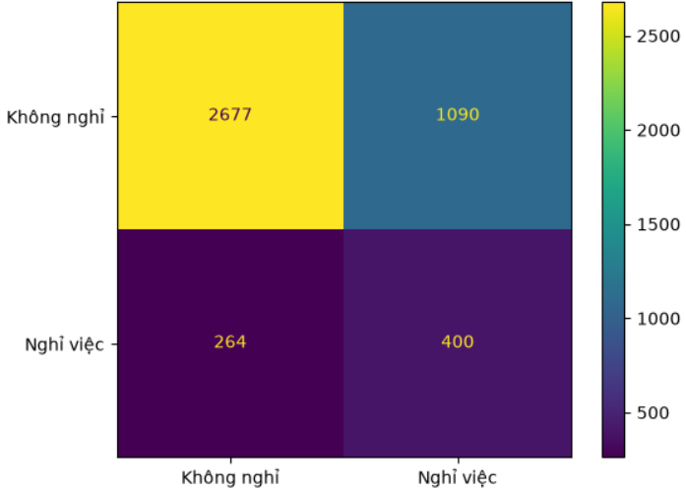
Hình 4.5.5: Ma trận nhầm lẫn Random Forest - Test 2025

Triển khai phân loại mức rủi ro
Kết quả tạo ba nhóm với quy mô tương đối cân bằng. Tỷ lệ nghỉ việc thực tế tăng từ 5,36% ở nhóm Thấp lên 12,43% ở nhóm Trung bình và 26,85% ở nhóm Cao.
Bảng 4.5.8: Kết quả phân tầng rủi ro trên Test 2025
Mức rủi ro | Số nhân viên | Số nghỉ thực tế | Tỷ lệ nghỉ thực tế
Thấp | 1.437 | 77 | 5,36%
Trung bình | 1.504 | 187 | 12,43
Cao | 1.490 | 400 | 26,85%
Tổng | 4.431 | 664 | 14,99

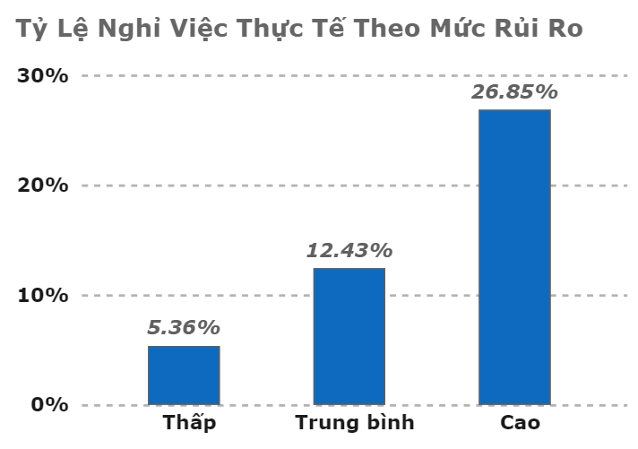
Hình 4.5.6: Tỷ lệ nghỉ việc thực tế theo mức rủi ro
Tuy nhiên, mức rủi ro không nên được hiểu là kết luận chắc chắn rằng một nhân viên sẽ nghỉ việc. Đây là kết quả hỗ trợ xếp hạng và ưu tiên theo dõi những nhân sự dựa trên đầu ra của mô hình.

KẾT QUẢ, ĐÁNH GIÁ VÀ KẾT LUẬN

Tổng hợp kết quả đạt được
Sau quá trình phân tích, thiết kế và triển khai, đề tài đã xây dựng được hệ thống phân tích dữ liệu nhân sự và dự báo nguy cơ nghỉ việc. Hệ thống bao gồm quy trình ETL, Data Warehouse, mô hình OLAP, dashboard Power BI và các mô hình Machine Learning phục vụ phân cụm và dự báo nghỉ việc.
Dữ liệu được xử lý xuyên suốt từ nguồn đến lớp báo cáo. Kết quả dự báo từ Python được tích hợp vào SQL Server, SSAS và Power BI, qua đó cho phép khai thác dữ liệu lịch sử và dữ liệu dự báo trong cùng một hệ thống.

Tổng hợp kết quả đạt được
Bảng 5.2.1: Mục tiêu và kết quả thực hiện
Mục tiêu | Kết quả đạt được | Đánh giá
Xây dựng Data Warehouse | Hoàn thành các Dimension, Fact và lưu lịch sử nhân viên | Đạt
Xây dựng quy trình ETL | Hoàn thành xử lý Staging, chuẩn hóa, SCD Type 2 và nạp Fact | Đạt
Xây dựng OLAP và dashboard | Hoàn thành SSAS Cube và dashboard Power BI | Đạt
Ứng dụng Machine Learning | Đã triển khai K-Means, KNN, Decision Tree, Random Forest | Đạt
Tích hợp dự báo vào BI | Kết quả Random Forest được đưa vào SQL Server, SSAS và Power BI | Đạt

Đánh giá kết quả phân tích Business Intelligence
Hệ thống Business Intelligence đã đáp ứng tốt mục tiêu hỗ trợ ra quyết định trong quản trị nhân sự thông qua 3 giá trị:
- Bảo toàn dữ liệu lịch sử: Áp dụng thành công kỹ thuật SCD Type 2 cho chiều Nhân viên giúp lưu giữ trọn vẹn mọi thay đổi trong quá trình công tác mà không bị ghi đè.
- Phân tích đa chiều và tối ưu tính toán (SSAS): Khối OLAP cho phép khai thác dữ liệu linh hoạt theo nhiều chiều phân tích. Xử lý và lưu trữ sẵn các công thức đo lường (Measure) đảm bảo tính đồng nhất của số liệu và tăng tốc độ tải cho báo cáo.
- Trực quan hóa linh hoạt (Power BI): Dashboard (Tổng quan, Phân tích, Đặc điểm, Dự báo) được thiết kế với khả năng lọc chéo tương tác cao. Đặc biệt, kết quả cảnh báo rủi ro từ Machine Learning giúp dễ dàng khoanh vùng và đưa ra chiến lược giữ chân nhân tài kịp thời.

Đánh giá và lựa chọn mô hình dự báo
Kết quả đạt được của 3 mô hình dự báo KNN, Dicision Tree và Random Forest.
Bảng 4.5.1: Kết quả các mô hình dự báo trên Test 2025
Mô hình | Accuracy | Precision | Recall | F1 | ROC-AUC | PR-AUC
KNN | 0,7064 | 0,2707 | 0,5663 | 0,3663 | 0,6907 | 0,3002
Decision Tree | 0,7504 | 0,2980 | 0,4910 | 0,3709 | 0,7112 | 0,2994
Random Forest | 0,6944 | 0,2685 | 0,4910 | 0,3714 | 0,7197 | 0,3330
- Kết quả cho thấy không có mô hình nào tốt nhất trên tất cả các chỉ số. Decision Tree đạt Accuracy và Precision cao nhất. Tuy nhiên, Recall của mô hình chỉ đạt 0,4910, thấp nhất trong ba mô hình.
- KNN đạt Recall 0,5663, cao hơn Decision Tree nhưng ROC-AUC và F1-score thấp hơn Random Forest.
- Random Forest có Recall, F1, ROC-AUC và PR-AUC, đều là các giá trị cao nhất trong ba mô hình. Tuy Accuracy và Precision thấp hơn Decision Tree, Random Forest phát hiện được tỷ lệ nhân viên thực sự nghỉ việc cao hơn.
- Bài toán hướng đến việc nhận diện sớm nhân viên có nguy cơ nghỉ việc. Vì vậy, việc bỏ sót một nhân viên thực sự nghỉ việc được xem là vấn đề cần chú ý. Recall được sử dụng như một trong những tiêu chí quan trọng bên cạnh F1, ROC-AUC và PR-AUC.
- Random Forest được lựa chọn làm mô hình cuối do đạt kết quả tốt nhất trên các chỉ số Recall, F1-score, ROC-AUC và PR-AUC. Việc lựa chọn không dựa duy nhất vào Accuracy vì dữ liệu có sự chênh lệch giữa lớp nghỉ việc và không nghỉ việc.

Đánh giá các đặc trưng quan trọng của mô hình
Bảng 5.5.1: Đặc trưng quan trọng mô hình Random Forest
Đặc trưng | Importance
LamThemGio | 0.248812
SoGioTrungBinhThang | 0.223758
DiemHaiLongCongViec | 0.128432
DiemHaiLongMoiTruong | 0.064993
ThuNhapThang | 0.053551
SoLuongDuAn | 0.046873
KhoangCachTuNha | 0.041113
SoNamTuLanThangChucCuoi | 0.039492
Tuoi | 0.037184
SoNamTaiCongTy | 0.031332
CapBacCongViec | 0.012477
DiemDanhGiaHieuSuat | 0.011984
Kết quả cho thấy mô hình sử dụng nhiều thông tin liên quan đến khối lượng công việc, mức độ hài lòng và một số đặc điểm thu nhập, thâm niên trong quá trình phân loại.
Trong đó, làm thêm giờ và số giờ làm việc trung bình nằm trong nhóm feature có mức độ quan trọng cao. Tuy nhiên, đặc trưng phản ánh mức độ mô hình sử dụng trong quá trình dự đoán, không khẳng định rằng những yếu tố này trực tiếp gây ra nghỉ việc.

Hạn chế và hướng phát triển đề tài

Hạn chế
- Bộ dữ liệu chưa phản ánh đầy đủ các yếu tố tác động đến quyết định nghỉ việc trong môi trường doanh nghiệp thực tế. Một số yếu tố như cơ hội nghề nghiệp bên ngoài, mức lương thị trường hoặc thay đổi chính sách chưa được đưa vào mô hình.
- Precision của Random Forest còn thấp, cho thấy mô hình tạo ra số lượng False Positive tương đối lớn. Vì vậy, kết quả phù hợp với mục đích sàng lọc và hỗ trợ theo dõi hơn là sử dụng như một quyết định tự động.
- Mô hình hiện tập trung vào dự báo 12 tháng tới nhân viên có nguy cơ nghỉ việc hay không, chưa dự đoán được khoảng thời gian ngắn.

Hướng phát triển
- Mở rộng dữ liệu, bổ sung thêm các đặc trưng, yếu tố liên quan đến chính sách lương thưởng, cơ hội nghề nghiệp ở thị trường, cơ hội phát triển nghề nghiệp, phúc lợi… Từ đó có những thông tin, dự báo chính xác và có giá trị hơn.
- Cải thiện mô hình với các thuật toán khác như XGBoost, LightGBM, các phương pháp xử lý mất cân bằng dữ liệu tốt hơn.
- Mở rộng dashboard với nhiều nội dung phân tích hơn, các biểu đồ trực quan đa dạng và khai thác thông tin từ nhiều khía cạnh.

TÀI LIỆU THAM KHẢO
[1] FAST, “Business Intelligence (BI) là gì? Vai trò và lợi ích của BI mang lại,” FAST. [Online]. Available: https://fast.com.vn/business-intelligence-la-gi-nhung-loi-ich-cua-business-intelligence-mang-lai/. [Accessed: Sep. 15, 2026].
[2] N. Ball, “Power BI Performance Tuning Workflow – Part 1,” Microsoft Industry Blogs, Jul. 31, 2020. [Online]. Available: https://www.microsoft.com/en-gb/microsoft-cloud/blog/technetuk/2020/07/31/power-bi-performance-tuning-workflow-part-1/. [Accessed: Sep. 15, 2026].
[3] Starttrain, “Data Warehouse là gì? Kiến thức tổng quan về kho dữ liệu,” Nov. 25, 2025. [Online]. Available: https://starttrain.edu.vn/data-warehouse-la-gi/. [Accessed: Sep. 15, 2026].
[4] FPT IS, “Kho dữ liệu (Data Warehouse) là gì? Chi tiết về kho dữ liệu,” Jun. 19, 2024. [Online]. Available: https://fpt-is.com/goc-nhin-so/kho-du-lieu/. [Accessed: Sep. 15, 2026].
[5] Ovais, “Best Practices for Designing an Efficient ETL Pipeline,” DEV Community, Apr. 30, 2024, updated Aug. 2, 2024. [Online]. Available: https://dev.to/ovaisnaseem/best-practices-for-designing-an-efficient-etl-pipeline-c32. [Accessed: Sep. 15, 2026].
[6] Apache Kylin, “SCD2,” Apache Kylin Documentation. [Online]. Available: https://kylin.apache.org/zh-Hans/docs/model/features/scd2/. [Accessed: Sep. 15, 2026]. Tài liệu mô tả SCD Type 2 theo hướng tạo bản ghi mới để bảo toàn lịch sử.
[7] S. Shrikhande, “OLAP tools from Microsoft Corp. and SAP,” Medium, Nov. 30, 2022. [Online]. Available: https://medium.com/@IssyouboySaachi/olap-tools-from-microsoft-corp-and-sap-6491125e5e97. [Accessed: Sep. 15, 2026].
[8] M. Y, “Machine Learning là gì? Định nghĩa – Phân loại & Ứng dụng,” InterData, Mar. 18, 2025. [Online]. Available: https://interdata.vn/blog/machine-learning-la-gi/. [Accessed: Sep. 15, 2026].
[9] M. Y, “Unsupervised Learning là gì? 3+ Thuật toán học không giám sát,” InterData, Mar. 24, 2025. [Online]. Available: https://interdata.vn/blog/unsupervised-learning-la-gi/. [Accessed: Sep. 15, 2026].
[10] M. Y, “Decision Tree là gì? Lý do sử dụng & Ứng dụng cây quyết định,” InterData, Mar. 26, 2025. [Online]. Available: https://interdata.vn/blog/decision-tree-la-gi/. [Accessed: Sep. 15, 2026].
[11] R. Curry, “The Complete Guide to Random Forests: Part 2,” Medium, Dec. 21, 2021. [Online]. Available: https://medium.com/@curryrowan/the-complete-guide-to-random-forests-part-2-934eabf35534. [Accessed: Sep. 15, 2026].

